兴县突发环境事件
风险评估报告

2025年1月

目 录
1总则 - 3 -
1.1编制目的 - 3 -
1.2编制原则 - 3 -
1.3编制依据 - 4 -
1.4适用范围 - 7 -
1.5评估技术方法及路线 - 7 -
2环境现状调查 - 10 -
2.1自然环境概况 - 10 -
2.2社会经济概况 - 43 -
2.3环境功能区划与空间分布情况 - 46 -
2.4兴县环境风险受体 - 48 -
2.5兴县固定环境风险源概况 - 54 -
2.6尾矿库 - 58 -
2.7加油及加气站 - 58 -
3兴县环境风险管理及应急能力 - 59 -
3.1兴县环境风险管理 - 59 -
3.2兴县现有应急预案、应急物资与装备、救援队伍情况 - 61 -
3.3兴县现有应急联动机制 - 62 -
3.4兴县环境应急装备 - 63 -
4环境风险识别 - 64 -
4.1环境风险受体识别 - 64 -
4.2环境风险源识别 - 64 -
4.3“热点”区域识别 - 65 -
5环境风险评估子区域划分 - 66 -
5.1按敏感目标类型划分评估子区域 - 66 -
5.2按下级行政区域边界划分评估子区域 - 66 -
5.3按地理空间划分网格区域 - 66 -
6环境风险分析 - 67 -
6.1重点区域环境风险指数计算 - 67 -
6.2环境风险指数的计算及结果表征 - 91 -
7典型突发环境事件情景分析 - 92 -
7.1突发环境事件情景设定 - 92 -
7.2兴县典型突发环境事件情景 - 97 -
8环境风险防控与应急措施差距分析 - 98 -
8.1环境风险受体管理差距分析 - 98 -
8.2环境风险源管理差距分析 - 99 -
8.3区域环境风险管理及应急能力差距分析 - 99 -
9整改措施及计划 - 101 -
9.1整改措施 - 101 -
9.2整改计划 - 102 -
10结论 - 103 -
10.1综合评估报告结论 - 103 -
10.2建议 - 103 -

前 言
为保障人民群众的身体健康和环境安全，规范行政区突发环境事件风险评估行为，为行政区域提高环境风险防控能力提供切实指导，环境保护部出台了《行政区域突发环境事件风险评估推荐方法》(环办应急[2018]9号)。
本次兴县突发环境事件风险评估程序包括评估资料收集、环境风险识别、环境风险子区域划分、环境风险分析、环境风险防控与应急措施差距分析等，具体细节如下：
1、资料收集：围绕环境风险源、环境风险受体、环境风险防控与应急救援能力等因素开展行政区域环境风险评估基础资料收集。
2、环境风险识别：通过收集整理的环境风险受体相关资料，说明水环境风险受体、水环境风险源、大气环境风险受体以及大气环境风险源基本情况，包括受体类别、名称、地理坐标以及规模等信息，绘制水环境风险受体分布图、水环境风险源分布图、大气环境风险受体分布图和大气环境风险源分布图。
3、环境风险子区域划分：按下级行政区域边界划分评估子区域。
4、环境风险分析：通过环境风险指数计算法对大气环境、水环境和综合环境进行有效分析，评估环境受影响程度，绘制环境风险地图。
5、环境风险防控与应急措施差距分析：根据环境风险识别与环境风险分析结果对区域环境风险等级为较高及以上的区域，从环境风险受体、环境风险源以及区域环境风险管理与应急能力方面对比分析，说明兴县所涉及的环境问题和应急措施差距。
为维护生态安全，摸清区域环境风险状况，提高环境风险防范能力，按照环境保护部办公厅《突发环境事件应急管理办法》的要求，对区域内现存的环境风险物质、风险单元及运行期间可能发生的突发性环境事件进行系统分析和预测，掌握区域环境管理能力建设情况，制定区域风险防控方案，并对现有防范措施落实情况进行核实补充，提出环境风险防范、应对措施成本、效果/效益分析，提出改进建议，有助于兴县的环境风险和事故造成的危害及损失降到最低程度，进而达到降低风险水平、减少危害程度的目的，对于进一步提高环境主管部门对环境应急管理的指导性、提升兴县内部环境应急管理水平和降低企业环境风险具有重要的意义。
《兴县区域突发环境事件风险评估报告》在编制过程中得到了吕梁市生态环境局兴县分局的大力支持，以及县委宣传部、县发展改革和科技局、县财政局、县应急管理局等相关部门的积极配合，在此致以最诚挚的谢意！

1总则

1.1编制目的
（1）构建区域突发环境事件风险评估技术方法体系，对兴县的环境风险源及风险物质、环境污染通道、环境敏感目标、风险防控措施、环境安全隐患等进行全面排查，对域内可能发生的典型突发环境事件进行情景分析，进而定性和定量评估突发环境事件的影响。
（2）结合区域内重点环境风险企业的环境风险评估，确定环境子区域（以乡镇为单位）的环境风险指数；定量分析区域环境风险源强度、环境风险受体脆弱性、环境风险防控与应急能力，进而综合评估区域总体环境风险。
（3）针对区域环境风险特征以及存在的环境风险隐患，从技术、工程和管理等方面提出科学、可行的突发环境事件风险防范、应急处置措施，以降低区域突发环境事件的发生概率及其影响。

1.2编制原则
按照以人为本、合理保障人民群众的身体健康和环境安全，严格规范兴县突发环境事件风险评估行为，遵循原则开展风险评估工作：
客观公正原则严格按照国家及兴县现行有关法律法规、政策制度和标准规范的要求，对区域及周边的环境风险源、风险受体进行全面、深入的调研，获取第一手的资料，确保评估结论客观、准确。
点面结合原则既对区域内的工业企业、道路运输等主要环境风险源进行点上的环境风险评估，又从区域整体上评估区域环境风险源强度、风险受体脆弱性、环境风险防控能力及环境风险综合等级。
定性定量原则突出重点，对典型的或重特大突发环境事件进行情景模拟与定量评估，直观、准确地反映事件的影响，并实现评估结果的可比性；而对一般的突发环境事件则进行定性分析说明，揭示其发生的可能性及影响。
合理可行原则评估技术方案可行，评估结论科学合理，尤其是提出的环境风险防控措施具有技术可行性、经济合理性和实践操作性，可供区域环境风险防控的政府决策参考。
规范性原则环境风险评估工作中应贯彻执行我国环保相关的法律法规、标准、正常分析兴县的环境风险状况。

1.3编制依据

1.3.1法律法规、规章、规范性文件
（1）《中华人民共和国环境保护法》(中华人民共和国主席令第22号)，2015年1月1日施行；
（2）《中华人民共和国突发事件应对法》，2024年6月28日第十次修订施行，自2024年11月1日起施行；
（3）《中华人民共和国安全生产法》（修改版），2021年9月1日施行；
（4）《中华人民共和国消防法》，2021年4月29日修订；
（5）《危险化学品安全管理条例》，2022年12月7日修订并施行；
（6）《国务院关于加强环境保护重点工作的意见》(国发〔2011〕35号)，2011年10月17日公布；
（7）《突发环境事件应急管理办法》（环境保护部令第34号，2015年6月5日施行）；
（8）《突发环境事件信息报告办法》(环境保护部令第17号)，2011年5月1日起施行；
（9）环保部《关于切实加强风险防范严格环境影响评价管理的通知》(环发〔2012〕98号)；
（10）《关于印发<2014年全国环境应急管理工作要点>的通知》(环办〔2014〕16号)要求；
（11）《危险化学品重大危险源监督管理暂行规定(2015年修改)》(安全监管总局令第40号)，2015年7月1日起施行；
（12）《危险化学品生产企业安全生产许可证实施办法》(安全监管总局令第41号)，2017年3月6日修订并实施；
（13）《危险化学品建设项目安全监督管理办法》(安全监管总局令第45号)，2015年5月27日修正；
（14）《道路危险货物运输管理规定》中华人民共和国交通运输部令 2013年第2号公布；
（15）《危险化学品安全管理条例》(国务院令(2020)第645号)；
（16）《关于进一步加强和规范企业突发环境事件应急预案管理的通知》(晋环函[2014]374号)，2014年4月9日；
（17）《山西省人民政府办公厅关于印发山西省突发事件应急预案管理办法的通知》（晋政办发【2024】32号）；
（18）《山西省突发公共事件总体应急预案》；
（19）《山西省突发环境事件应急预案》(晋政办发[2020]104号)；
（20）《兴县突发环境事件应急预案》；
（21）《企业事业单位突发环境事件应急预案备案管理办法（试行）》(环发〔2015〕4号)，2015年1月9日。

1.3.2标准、技术规范
（1）《行政区域突发环境事件风险评估推荐方法》(环办(2018)54号)；
（2）《企业突发环境事件风险分级方法》（HJ 941-2018）；
（3）《企业突发环境事件隐患排查与治理工作指南(试行)》(环公告(2016)74号)；
（4）《建设项目环境风险评价技术导则》(HJ169-2018)；
（5）《环境影响评价技术导则-大气环境》(HJ/T 2.2-2018)；
（6）《环境影响评价技术导则-地表水环境》(HJ/T 2.3-2018)；
（7）《环境影响评价技术导则 地下水环境》(HJ 610-2016)；
（8）《生态环境状况评价技术规范(试行)》(HJ 192-2015)；
（9）《环境空气质量标准》(GB 3095-2012)；
（10）《地表水环境质量标准》(GB 3838-2002)；
（11）《地下水质量标准》(GB/T 14848-2017)；
（12）《土壤环境质量 农用地土壤污染风险管控标准(试行)》(GB 15618-2018)；
（13）《土壤环境质量 建设用地土壤污染风险管控标准(试行)》(GB 36600-2018)；
（14）《大气污染物综合排放标准》(GB 16297-1996)；
（15）《污水综合排放标准》(GB 8978-1996)；
（16）《一般工业固体废物储存和填埋污染控制标准》(GB18599-2020)；
（17）《危险废物贮存污染控制标准》(GB18597-2023)；
（18）《危险化学品重大危险源辨识》(GB18218-2024)；
（19）《危险化学品目录（2015年版）》（2022调整）；
（20）《国家危险废物名录（2025年版）》；
（21）《化学品毒性鉴定技术规范》（卫监督发〔2005〕272号）；
（22）《水体污染事故风险预防与控制措施运行管理要求》（Q/SY1310-2011）；
（23）突发环境事件应急监测技术规范（HJ 589-2021）。

1.3.3其他参考资料
（1）兴县各企业环评、突发环境事件风险评估报告和应急预案等；
（2）《化学品安全说明书》；
（3）兴县统计年鉴（2020)。

1.4适用范围
适用于在兴县范围内突然发生的、造成人体健康及生命危害、社会经济与人民财产受到损失、社会安全受到影响的一般、较大、重大和特大环境事件的应对工作和指导兴县全县突发环境事件应对工作，不包括核电及辐射突发环境事件和大气重污染突发环境事件的应对工作。核电事故、核技术应用中的辐射事故的应对工作遵照吕梁市核电事故应急预案、辐射事故应急预案的有关规定执行，大气重污染天气应对工作按照《兴县大气重污染应急预案（试行）》有关规定执行。

1.5评估技术方法及路线
本评估报告主要参照《行政区域突发环境事件风险评估推荐方法》，同时结合《企业突发环境事件风险评估指南（试行)》(环办【2014】34号）进行评估，评估程序主要包括资料准备、环境风险识别、评估子区域划分、环境风险分析、环境风险防控与应急措施差距等五个步骤，评估路线见下图1.1-1。
利用区域突发环境事件风险指数计算方法进行区域突发水环境风险、区域突发大气环境风险和区域综合环境风险的评估和等级划分。在对区域环境风险基本特征调查分析的基础上，构建评估指标体系，定量评估区域环境风险源强度（S）、环境风险受体脆弱性（V）、环境风险防控与应急能力（M），按照指数法对区域突发环境事件风险进行量化，评估工作程序见图1.1-2。
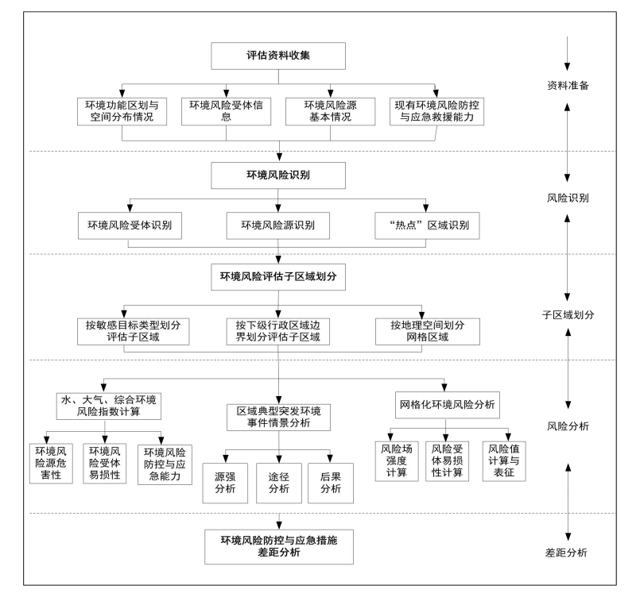
图1.1-1 兴县突发环境事件风险评估路线

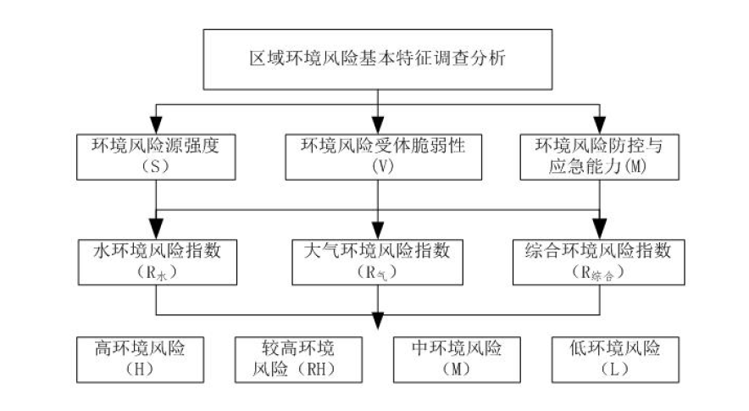
图1.1-2 兴县突发环境事件风险等级划分程序

2环境现状调查

2.1自然环境概况

2.1.1地理位置
兴县位于山西省西北部，吕梁市北端，介于北纬38°5′40″~38°43′50″、东经110°33′00″~111°28′55″之间。北倚保德，东邻岚县、岢岚，南连方山、临县，西隔黄河与陕西省神木县相望。县域面积3168平方公里，是山西省版图最大的县。地理位置见附图2.1-1。
兴县交通以公路为主，旧时兴县至阳方口，兴县至离石、兴县至忻州三条干线公路贯穿全县，为主要外出通道。一是省道忻黑线兴县段，一是省道苛大线兴县段。新修的沿黄公路沟通了黄河沿岸的村镇。此外还有城关至川口、魏家滩、贺家会、乌门等的乡镇级公路十余条。黄河滨县西界，境内长106公里，从北至南有裴家津、黑峪口、巡检司、大峪口、罗峪口等渡口，专以引渡人畜，短途航运等。
兴县交通分布图见图2.1-2。

2.1.2地形地貌
兴县位于晋西北丘陵地区，地势整体西低东高；境内群山逶迤，丘陵棋布，沟壑纵横，地形破碎。主要山峰有黑茶山、石楼山、石猴山、紫金山等，其中黑茶山海拔2203米；石楼山海拔1770米；石猴山与石楼山隔河相望，海拔1600米。
县境东北、东南、西南三面环山，西临黄河，中有诸多谷槽，境内大小山丘3300多座，沟壑3900余条，河流74道。主要有八大山：黑茶山、大坪头山、二青山、大度山、石楼山、双双山、石猴山、浩旻山；六条河：黄河、蔚汾河、岚漪河、南川河、交楼河、湫水河；三道川：县川、南川、西川（实为北川，兴县人自古称之为西川）。山河交错，沟壑纵横，山川层叠，沉隆起伏，构成东北宽而西南窄的蘑菇状形态，因地势东北高西南低，自东向西倾斜，故地貌分区特征明显。东部为剥蚀溶蚀构造地形土石山区，面积为124万亩，占全县总面积的26％；西部为侵蚀堆积地形的丘陵河谷区，面积为298.8万亩，占63％，其中河川宽谷面积15.5万亩，仅占全县总面积的3.4％。
兴县主要地貌有四种类型，分别为土石中山区、低中山区、低山丘陵区和河川宽谷区。
土石中山区又分为：剥蚀构造变质岩中山和剥蚀、溶蚀构造石灰岩中低山。剥蚀构造变质岩中山，分布于高唐山、大坪头山和黑茶山等地，呈东北-东-东南走向，海拔高度为1500-2203米，沟谷切割深度大于500米，由变质岩、火成岩组成。山顶浑圆，微微起伏，山坡呈外凸形，坡角一般在15°以上。地表植被发育，蓄水保水能力较强，故山脚下、沟谷中常有清泉出露。剥蚀、溶蚀构造石灰岩中低山，分布于县境东北部的高王寨、香炉山、望儿山等地，大致呈南北向延伸。海拔1300～1680米，相对切割深度300～380米，由寒武系、奥陶系石灰岩、白云质灰岩和白云岩组成。山顶有尖顶和圆顶，山脊线呈锯齿状。
低中山区分为：白-固砂页岩构造剥蚀低中山、紫金山火成岩构造剥蚀低中山区。白-固砂页岩构造剥蚀低中山，主要分布于白家沟至固贤南北一线，由石炭系、二迭系砂页岩及含煤地层组成。岩层走向近南北并向西倾斜，倾角8°～10°，海拔1000～1350米，最高处为1389米，在固贤北部，切割深度300～380米。山顶浑圆，山坡较缓，地表多被黄土覆盖，山脊线不明显，山梁走向近南北，沟坡及沟谷底部基岩裸露，沟底常有清泉水。紫金山火成岩构造剥蚀低中山区，主要分布在县境西南部，海拔1300-1800米；区内最高峰为大度山，东西走向，切割深度大于40米，主要由燕山期碱性火成岩类组成。顶圆状，坡缓，一般为20°～40°。在新构造运动中，本区大幅度上升，形成高出周围地面的突出地形，水系呈放射状，地表植被发育，灌木茂密。
低山丘陵区：强烈切割黄土丘陵低山，指黄河沿岸至瓦塘、高家村、孟家坪、蔡家会一线的黄土梁峁丘陵地区。底部为三迭系中、下统砂页岩，表面被第四系黄土覆盖，谷底两侧砂页岩出露。海拔在725～1200米之间，切割深度200米左右。浩旻山，因山上有孝文庙，古称孝文山，后依山上浩旻泉命名。此山在罗峪口镇东豆宇村，东北一西南走向，长12公里，平均海拔871米，主峰海拔1044米。这一丘陵低山区的山顶多为塬峁状或棒槌状，山梁呈波浪式，山脊不明显，沟谷呈“V”型。平面上呈树枝状，地形支离破碎，构成典型的黄土高原景观。
河川宽谷区位于岚漪河和蔚汾河及其支流南川河、交楼河和湫水河等河道两侧，最宽处约1500米，最窄处500～600米，多由河漫滩和二级阶地组成。
一级阶地前缘高出河床3～5米，堆积物为全新统冲积砂砾和黄土状亚砂土。二级阶地前缘高出河床10～15米，堆积物为上更新统、次生黄土砂砾。岚漪河川和蔚汾河川地势平坦，坪地3万余亩；蔚汾河川长约55公里，宽约1.3公里，坪地2.5万亩。
兴县地形地貌图见图2.1-3。
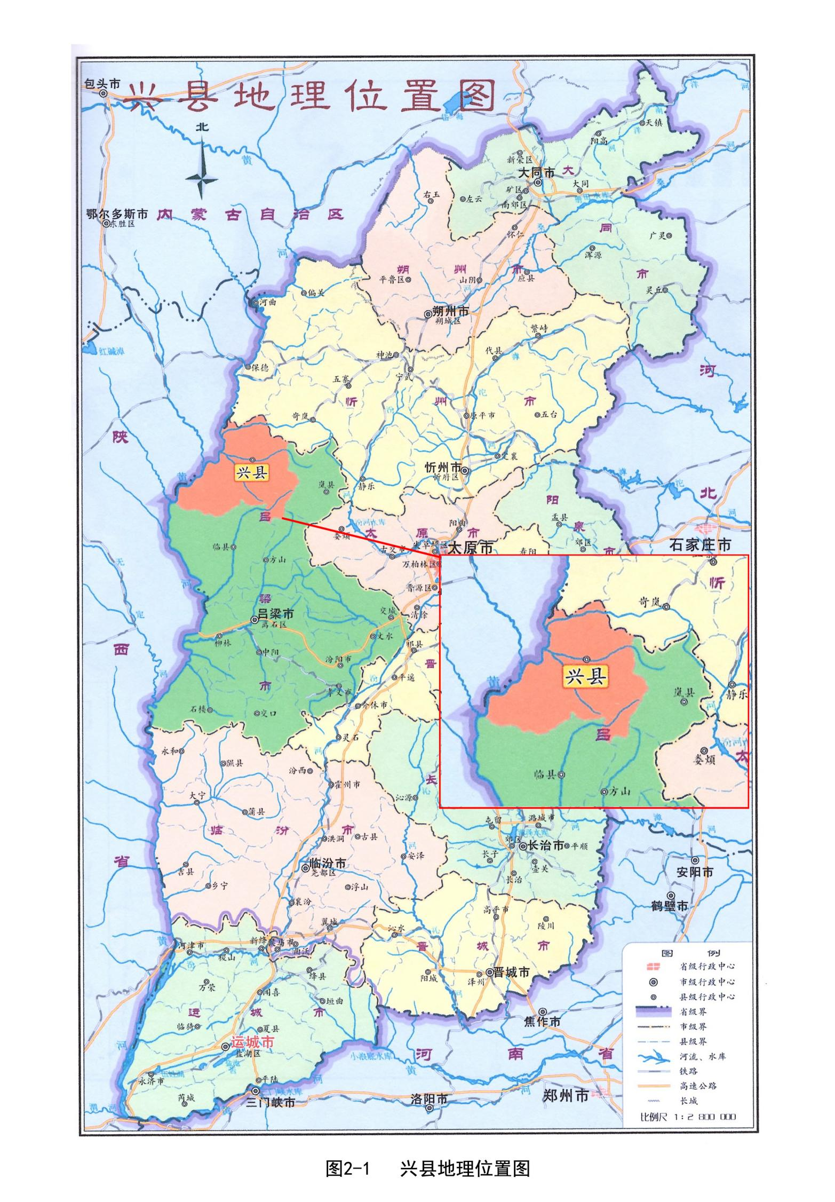

图2.1-1 兴县地理位置图

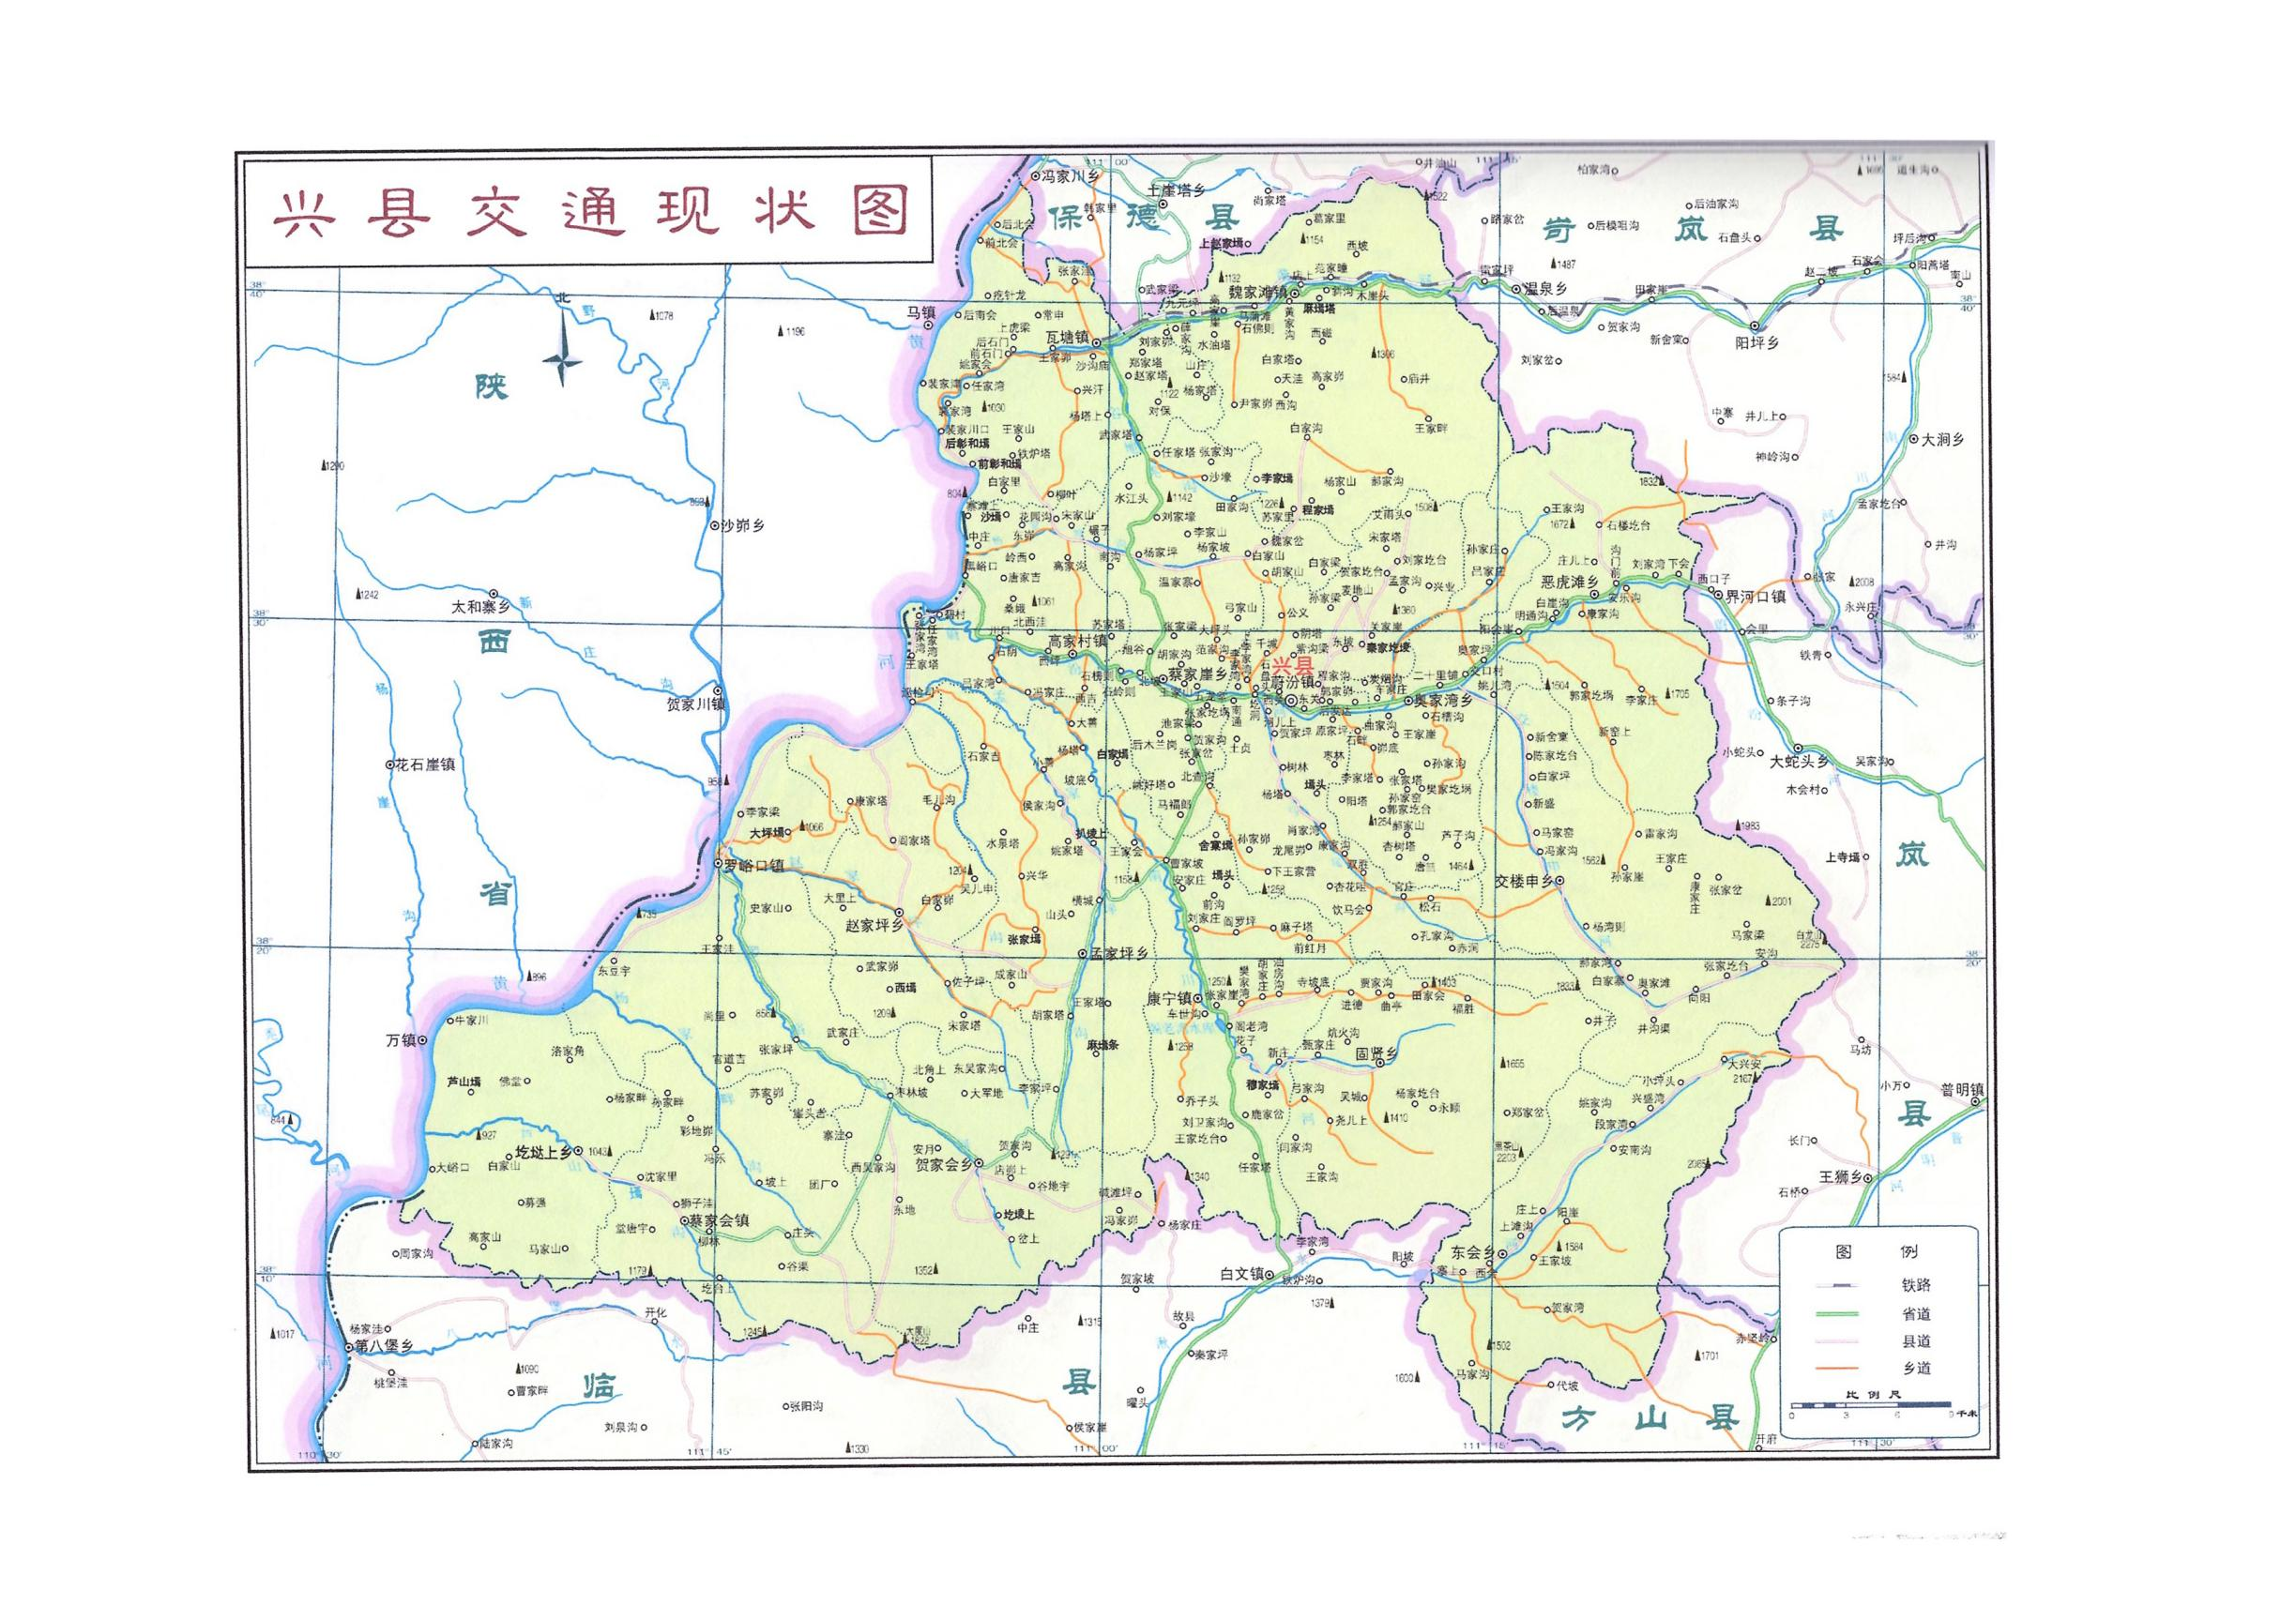
图2.1-2 兴县交通分布图

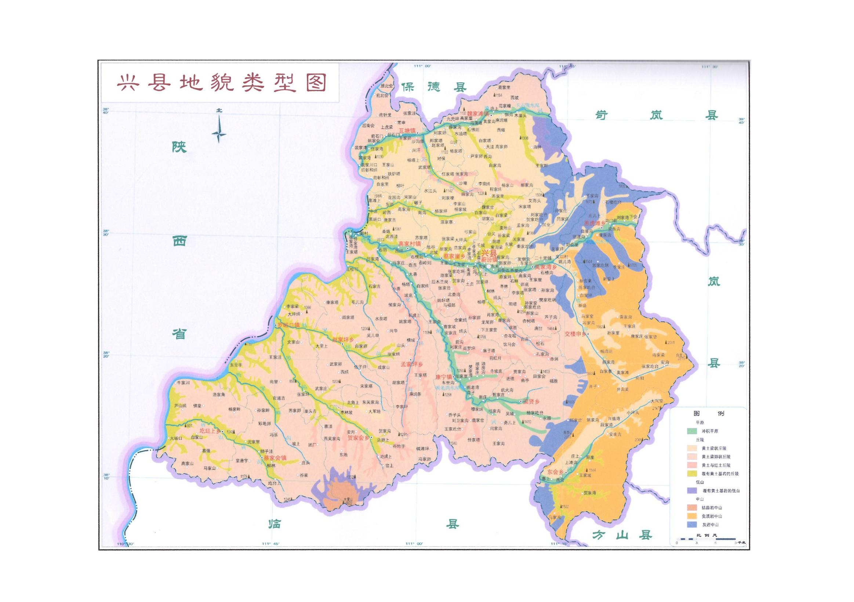
图2.1-3 兴县地貌类型图

2.1.3气候特征
根据多年气象资料数据，该地区年平均气温9.8℃，极端最高气温39.9℃，极端最低气温-26.7℃；全年日照时数为2600h，无霜期在120-170d之间。年平均降水量为508.8mm，60%以上集中在7、8、9月；年平均蒸发量为2090.8mm，为降水量的4倍。全年盛行东风，年均频率为24.2%，静风频率为5.5%。年平均风速2.4m/s，最大风速28.4m/s。兴县近20年风向玫瑰图见图4.1-1。
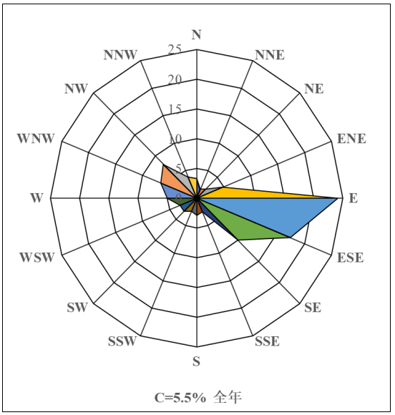
图2.1-4 兴县近20年风向玫瑰图

2.1.4河流水系

2.1.4.1地表水
兴县东倚吕梁山脉，西界黄河，河流自东向西汇入黄河，共有9条，属黄河水系。较大的河流有3条，岚漪河位于县境北部，蔚汾河位于县境中部，湫水河位于南部，其余6条河流均为发源于本县境内的较小河流。
岚漪河：发源于芦芽山区的荷叶坪、鹿计岭之西饮马池山，海拔2222m，河流跨越岚县、兴县和忻州市的岢岚、五寨、保德五县，于兴县裴家川口汇入黄河，干流河道平均坡度8.95‰。河流全长114km，流域面积2166.6km²，其中兴县境内流域面积373.9km²，河道长28.5km。岚漪河流域属大陆性半干旱气候，地表水来源主要靠大气降水。最大年径流量4亿立方米（1967年），最小年径流量0.22亿立方米（1984年），多年平均年径流量0.689亿立方米。岚漪河主要支流有9条，在兴县境内有2条。
蔚汾河：发源于岚县野鸡山之西白龙山，海拔2264m，流经岚县、兴县，由界河口入兴县境，至张家湾村汇入黄河，干流长81.8km，在兴县境内53km，流域面积1478km²，在兴县境内1274km²，干流主河道平均坡度9.73‰。兴县县城坐落在蔚汾河中游，主要支流有岚尾河、南川河。
湫水河：发源于兴县白龙山下湫水寺，流经临县湫河川至临县碛口镇汇入黄河。河流全长122km，流域面积1989km²，干流主河道平均坡度6.5‰。主要支沟有郝家沟、油坊沟、代坡沟、太平沟、城庄沟、榆林沟、安业沟、大峪沟、车赶沟、招贤沟等，长度在10公里以上的一级支沟共有26条。兴县河流水系见图2.1-5。

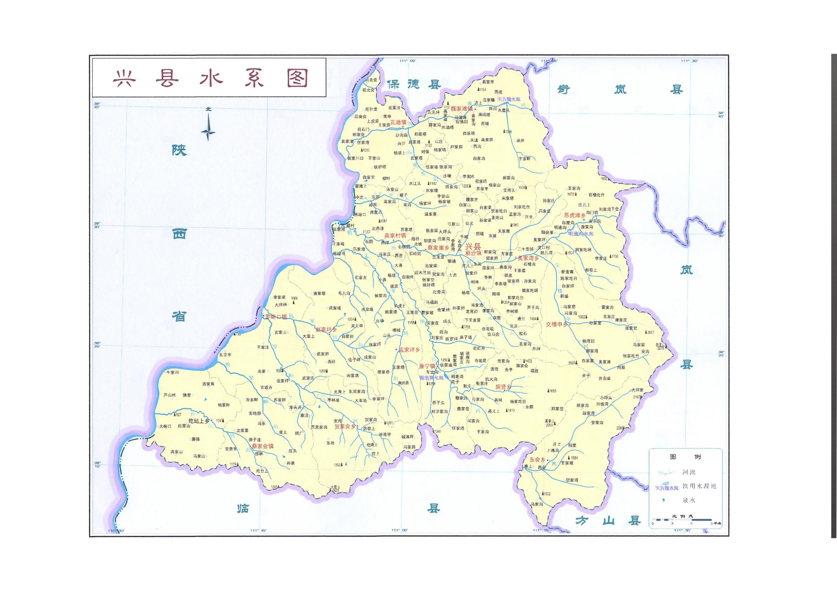
图2.1-5 兴县河流水系图

2.1.4.2地下水
兴县位于吕梁背斜四翼，境内地层从东到西由老变新，并呈5-15°倾角西倾。沟谷发育，地表水排泄畅通。随着地层的变化，地下水的储存及分布也有明显差异。东部的古老变质岩构造裂隙及风化裂隙发育，裂隙水丰富。恶虎滩至车家庄的寒武系、奥陶系石灰岩溶水，储量大，水质好。车家庄以西的大部分区域为石灰系、二叠系、三叠系砂页岩，地层构造简单，岩层平缓，裂隙不发育，含水较少。
兴县地下水资源总流量在3.50-3.6m³/s之间，合1.133亿m³/a。地下水可采量为2.713m³/s。全年可开采量0.856亿m³，占地下水总储量的75.6%。
根据兴县境内含水层的岩性及孔隙特征，水理性质、水动力特征，将全县含水层划分为4种含水岩系11个含水岩组。
（一）松散岩类孔隙水含水岩系
1.第四系全新统河谷冲积层孔隙潜水含水岩组；
2.第四系上、中更新统孔隙潜水含水岩组；
3.第三系上新统孔隙潜水含水岩组。
（二）碎屑岩类裂隙水含水岩系
1.三叠系中统裂隙水含水岩组；
2.三叠系下统、二叠系石千峰组裂隙潜水含水岩组；
3.二叠系石盒子组裂隙潜水含水岩组；
4.碎屑岩裂隙承压水含水岩组；
5.石炭系层间裂隙水含水岩组。
（三）碳酸盐岩类岩溶水含水岩系
寒武、奥陶系岩溶水含水岩组。
（四）变质岩、火成岩裂隙水含水岩系
1.太古、元古界裂隙水含水岩组；
2.白垩系块状岩裂隙水含水岩组。
（一）松散岩类孔隙水含水岩系
1.第四系全新统河谷冲积层孔隙潜水含水岩组
分布在岚漪河、蔚汾河、南川河、湫水河的河谷地带，含水层由砂、砂砾石组成。按富水性分为：
（1）水量丰富的河谷冲积层孔隙潜水
分布在岚漪河魏家滩以下，蔚汾河县城以西，南川河康宁至王家圪埚河段，湫水河东会至阳坡水库段。
（2）中等富水的河谷冲积层孔隙潜水
主要分布在南川河康宁以上河段较大支沟中，交楼申岚尾河弓家沟以上河段，湫水河东会以上河段，蔚汾河乔家沟至奥家湾、恶虎滩以上河段，河谷较窄，含水层为砂砾石夹粘性土类。
（3）水量贫乏的河谷冲积层孔隙潜水
蔚汾河奥家湾～明通沟，交楼申岚尾河弓家沟～蔚汾河段，由于这两段河床之下为奥陶系灰岩，裂隙、溶洞十分发育。河谷冲积层砂砾石之下无良好的隔水层，孔隙水沿河床大部分漏失掉，使含水层成为透水而不含水岩层。孔隙水含水层含水量极为贫乏。
2.第四系上、中更新统孔隙潜水含水岩组
含水岩组以中、上更新统黄土及黄土状亚砂土、亚粘土为主。本岩组分布广泛，多覆于基岩之上。
上更新统黄土主要分布在山顶、山坡上，在地形上呈梁、茆状或孤岛状。垂直节理发育，具大孔隙，透水性强，隔水性弱，加之纵横交错沟谷发育，含水层呈干枯状态，仅在沟谷的底凹处或下覆有弱透水层时赋存有少量的地下水。
中更新统岩性为黄土状亚粘土夹钙质结核层和古土壤层，透水性和隔水性较强。
3.第三系上新统孔隙潜水含水岩组。
含水层岩性为浅红色粘土、亚粘土夹钙质结核及砂砾石。主要分布在冲沟中及两侧，厚度3～30m。粘土、亚粘土为隔水层，砂砾石为含水层，往往呈透镜状分布。富水程度受地形、地貌条件影响。当含水层分布面积大，接受补给条件好，出水量大。当含水层以红土为主夹很薄的透镜状砂砾石层时，含水量较微弱。
（二）碎屑岩类裂隙水含水岩系
1.三叠系中统裂隙水含水岩组
该含水岩组由三叠系中统二马营组、铜川组砂岩夹薄层泥页岩组成。主要分布在蔡家会、贺家会一带。基岩除在沟谷中有出露外，其余均被第四系黄土覆盖。按其富水性划分为：
（1）水量贫乏的三叠系中统砂岩裂隙潜水
分布在河流的中游地带，在构造上属于黄河东岸南北向构造带的中部，岩层向西倾斜，在倾斜岩层中发育着走向近南北的小型背斜和向斜构造。在区域地应力的影响下，背、向斜轴部裂隙较发育，利于大气降雨的入渗补给。
（2）水量极贫乏的三叠系中统砂岩裂隙潜水
分布在冲沟两岸或支沟中。一般补给面积小，沟谷狭窄，地形坡度大，裂隙虽然发育，含水较弱。
2.三叠系下统、二叠系石千峰组裂隙潜水含水岩组
分布在兴县城～蔡家崖南北一线，东西宽约7km。含水层为刘家沟、和尚沟组、石千峰组紫红色及浅红色砂质泥岩夹细砂岩。由于砂岩薄，颗粒细，上下被弱透水的砂质泥岩相隔。裂隙中常常被细粒物质充填，透水含水性较差，不利于降雨及地表水的入渗，沟谷中除雨后瞬间洪水即刻流失，渗入岩层极弱，因而富水性很弱。
3.二叠系裂隙潜水含水岩组
分布在固贤、白家沟南北一线。含水层为石盒子组中细粒砂岩、含砾砂岩。由于砂岩厚度变化较大，颗粒不一，裂隙大小悬殊，发育不均，水量差距较大。在补给条件充沛，而又处于向斜轴部区富水性较强。
4.碎屑岩裂隙承压水含水岩组
含水岩层为三叠系、二叠系层间砂岩，顶板埋深30～50m。主要分布在砂页岩地区埋藏在30～200m之间的裂隙发育带。本区处于吕梁山背斜西翼，岩层总的趋势向黄河倾斜。岩层弓状平缓，中深部裂隙发育较弱，含水层透水性差，裂隙间连通性不好，含水层很难以接受侧向补给，因此本区承压含水层富水性比较弱。
5.石炭系层间裂隙水含水岩组
分布在车家庄、关家崖、魏家滩、固贤一带。以层间砂岩裂隙含水，砂岩厚度5～15m，局部地段砂页岩中夹薄层石炭岩。地下水类型以弱承压水为主。
（三）碳酸盐岩类岩溶水含水岩系
含水岩层主要为寒武系、奥陶系灰岩、白云质灰岩。本区目前岩溶水的运动方向及富水性还不十分清楚。据资料分析，本区处于保德天桥岩溶水的补给区，推出含水层富水性在100～500m³/d。
（四）变质岩、火成岩裂隙水含水岩系
1.太古、元古界裂隙水含水岩组
分布在高唐山、黑茶山一带，含水层岩性为太古界、元古界花岗岩、花岗片麻岩、角闪片岩、斜长片岩及石英岩。岩层中构造裂隙和分化裂隙发育，并有基性和超基性岩浆岩体、岩脉穿插。裂隙发育深度40～60m，全风化带发育深度在30m左右，利于降雨入渗。雨水沿风化裂隙带运移，在低凹处或沟头、沟底以下降泉形式溢出地表。泉流量10～100m³/d，水质很好。
2.白垩系块状岩裂隙水含水岩组
分布在兴县南部大度山，面积约12.5km²，岩性为二长岩、角砾状粗面岩、角砾状响岩。本区在较近期新构造运动的强烈作用下，不断地上升隆起，岩层中裂隙较发育，利于降雨入渗。由于含水层分布面积较小，补给量有限，富水性虽好，地下水储量不多。
兴县水文地质图见图2.1-6。
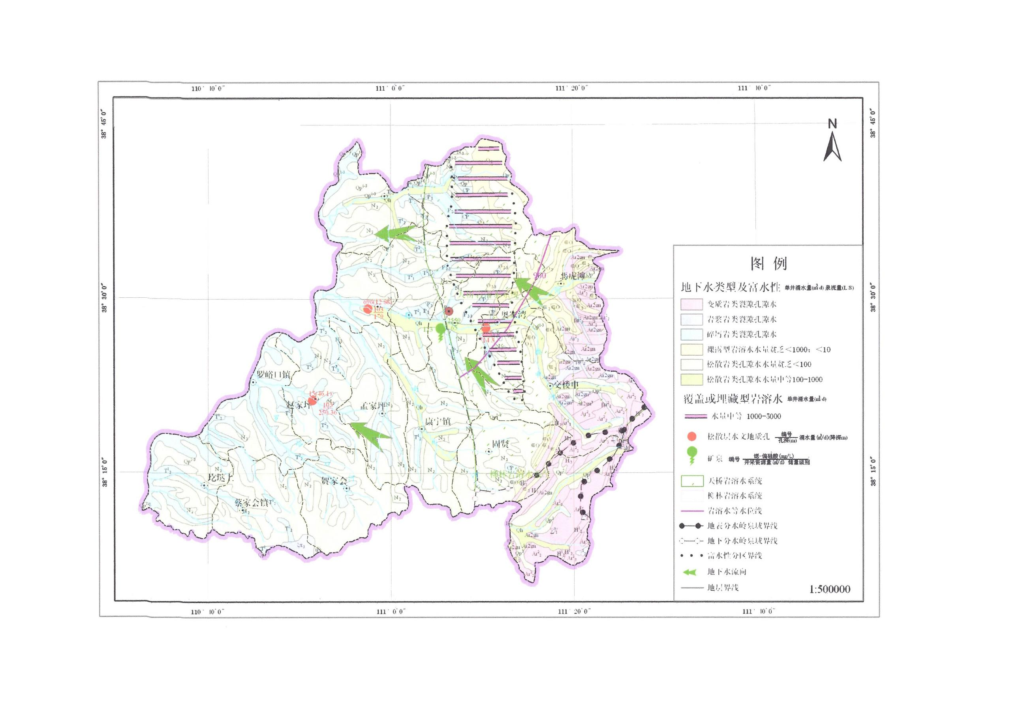
图2.1-6 兴县水文地质图

2.1.4.3天桥泉域
天桥泉域是岩溶水出露于黄河东岸，可见泉水主要有四处：天桥大坝南孙家沟至铁匠铺一带，泉水流量3.0m³/s；铺沟泉，流量0.5m³/s；龙口地区，泉水流量0.52m³/s；老牛湾地区，流量2.49m³/s。泉水出露总量为6.51m³/s，大部分于黄河水下溢出。
岩溶水水质类型为HCO₃-Ca·Mg型水，总硬度小于270mg/l，矿化度小于500mg/l，pH值7.3～8.0。按国家生活饮用水（GB5749-85）标准和工业用水标准，分别进行评价，属水质较好的地下水，符合生活饮用水标准。属锅垢少、软硬垢、不起泡或半起泡、非腐蚀性淡水，符合锅炉用水标准。加之温度较低，是良好的冷却用水。
泉域分布于晋、陕、蒙接壤地区黄河谷地两岸，南北长200km，东西宽100km，辖山西省河曲县、偏关县、保德县、神池县、五寨县、岢岚县、兴县；内蒙古自治区准格尔旗、清水河县；陕西省府谷县、神木县。跨三省（区）11个县（旗）。
泉域位于吕梁山西侧晋陕黄土高原背部，地势东高西低，南北高中间低，东部管岑山和芦芽山，海拔1500-2000m，最高点荷叶坪2783.8m，中西部以中低山和丘陵为主，沟谷纵横，地形破碎，地势由东向西缓倾。黄河流经岩溶地层的河谷多为峡谷，两岸地表多被覆盖，受侵蚀切割，形成北西或东西向沟壑，地表黄土为梁峁地形，西侧冲沟呈树枝状，切入基岩，沟深、床窄、坡陡。洪水泄流湍急，植被稀少，水土流失严重。
泉域属黄河水系。黄河自内蒙古喇嘛湾（海拔983m）流入泉域区内，自北而南纵贯中西部，于府谷县林泉峪（海拔780m）流出区外，流长190km，多年平均流量787～823m³/s。黄河是区内地表水、地下水的排泄基准面，严格控制了区内水文网的分布。
泉域属半干旱大陆性气候，干旱、少雨、多风沙，年平均降水量394.9mm。
泉域地层出露较全。由老到新均有出露，与岩溶直接相关的寒武、奥陶系地层，以灰岩、白云质灰岩、白云岩、竹叶状灰岩、泥质灰岩组成。为一套巨厚的多层复合的含水结构体，总厚728～923m。以裂隙和溶蚀裂隙为主，局部溶洞发育，白云岩类以溶孔、孔洞为主，形成一套以构造裂隙、溶蚀裂隙、溶孔、溶洞组成的含水系统。其富水性单井涌水量北部及补给区500～1000m³/d，龙口地区1000～5000m³/d，天桥地区大于5000m³/d。岩溶水主要接受降水入渗补给，由北、东、南三面向黄河谷地汇流，于灰岩河段排泄。
泉域范围
北部边界：中西段以寒武、奥陶系碳酸盐岩地层剥蚀尖灭带为界。东段和东北部以太古界花岗岩隆起区为界。在我省部分则以与内蒙古自治区行政边界为界。自西向东由老牛湾-水泉-杨家窑。
东部边界：北段以断层及黑驼山地表分水岭为界，中段以地下分水岭与神头泉域为界，自北向南由杨家窑-刘家窑-下水头-暖崖东-大严备-义井镇-油梁沟。南段以地表分水岭与雷鸣寺泉域为界，自北向南由大东沟-黄草梁。
东南及南部边界：以芦芽山背斜轴部，地表分水岭为界，自北向南由芦芽山（2722m）-和尚泉-野鸡山-板楞山（2206m）-黑茶山（2203m）。
西部边界：南段以奥陶系灰岩顶板埋深800m（标高200m）线为阻水边界。中段以黄莆-高石崖挠曲和田家石板张扭性断裂作为阻水边界。北段以奥陶系灰岩顶板埋深800m（标高400m）线为阻水边界。在我省部分自老牛湾-保德则以黄河与内蒙、陕西为界；南段自北向南由保德城西-白家沟东-兴县城-黑茶山西一线为界。
泉域总面积13974km²，其中可溶岩裸露面积为4404km²，主要分布在泉域的东北部与南部地区，占泉域面积的31.52%。山西省泉域面积10192km²，裸露可溶岩面积3422km²，忻州地区分别为8620km²和3228km²。陕西省、内蒙古自治区泉域面积共为3782km²。
重点保护区范围
河曲龙口（电厂）水源地：位于龙口梁家碛-马连口村之间黄河南岸河漫滩地带。距河曲县城14km，距即将兴建的河曲电厂厂址大东滩10km。东自龙口东院村以东500m，西至马连口村西500m，北以黄河现代河床为界，南以二叠系地层出露边界为界，面积约5km²。
保德铁匠铺（电厂）水源地：位于铁匠铺村西北黄河滩上，南距保德县城6km，东以二叠系地层出露边界为界，西以黄河现代河床为界，北距天桥大坝250m为界，南至天桥地堑为界，面积约1km²。
兴县县域东北部位于天桥泉域范围内，但不涉及重点保护区。天桥泉域图见图2.1-7所示。
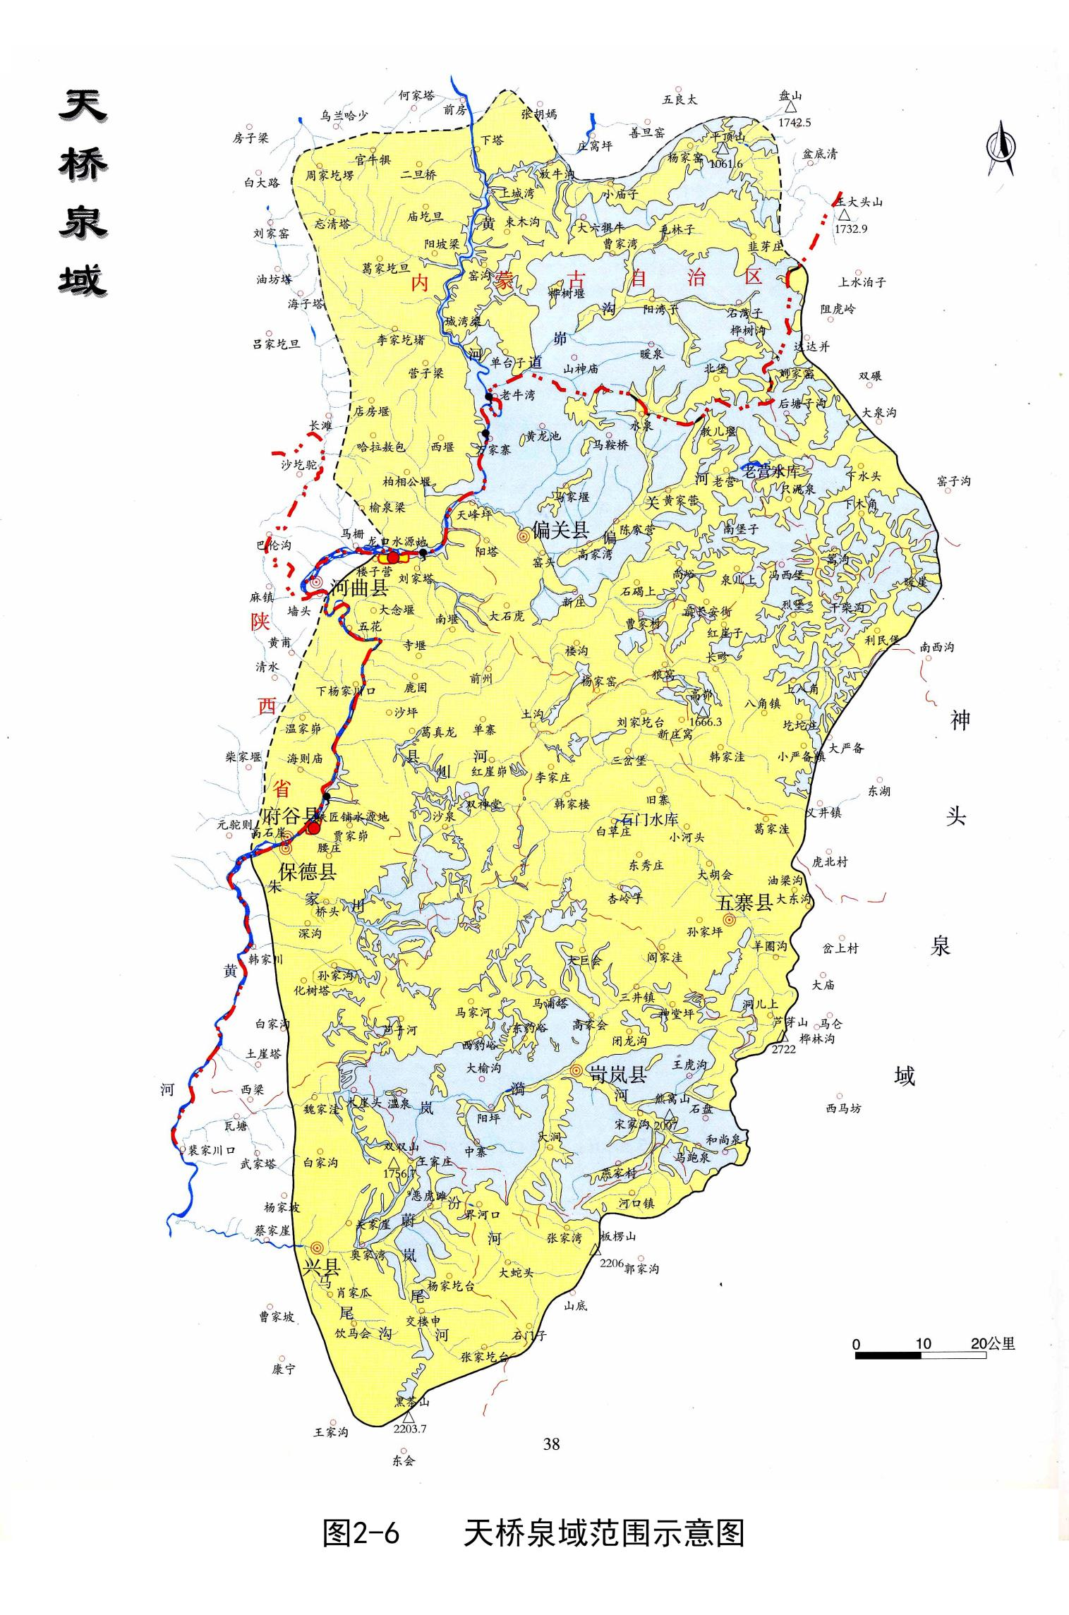
图2.1-7 天桥泉域图

2.1.4.4水资源
兴县地表水和地下浅层水总量为1.6亿立方米，黄河流经兴县82公里，年径流量293亿立方米。主要河流：岚漪河，流经兴县28.5公里；蔚汾河，流经兴县55公里；湫水河，流经兴县26公里。上述三条河流均属于黄河一级支流。南川河，流经兴县56.3公里，属于黄河二级支流。小型以上水库三座：天古崖水库，总库容2309万立方米；明通沟水库，总库容954万立方米；阁老湾水库，总库容1060万立方米。共有淤地坝268座，其中：骨干坝32座，中坝19座。共有水地6.5万亩。人畜安全饮水工程建设情况，截止2011年12月底，累计完成687处，其中提水工程506处、引水工程160处、蓄水工程21处；总投资9175万元，为715个自然村的24.016万人和3.13头大畜解决了饮水困难。
兴县地下水资源图见图2.1-8。

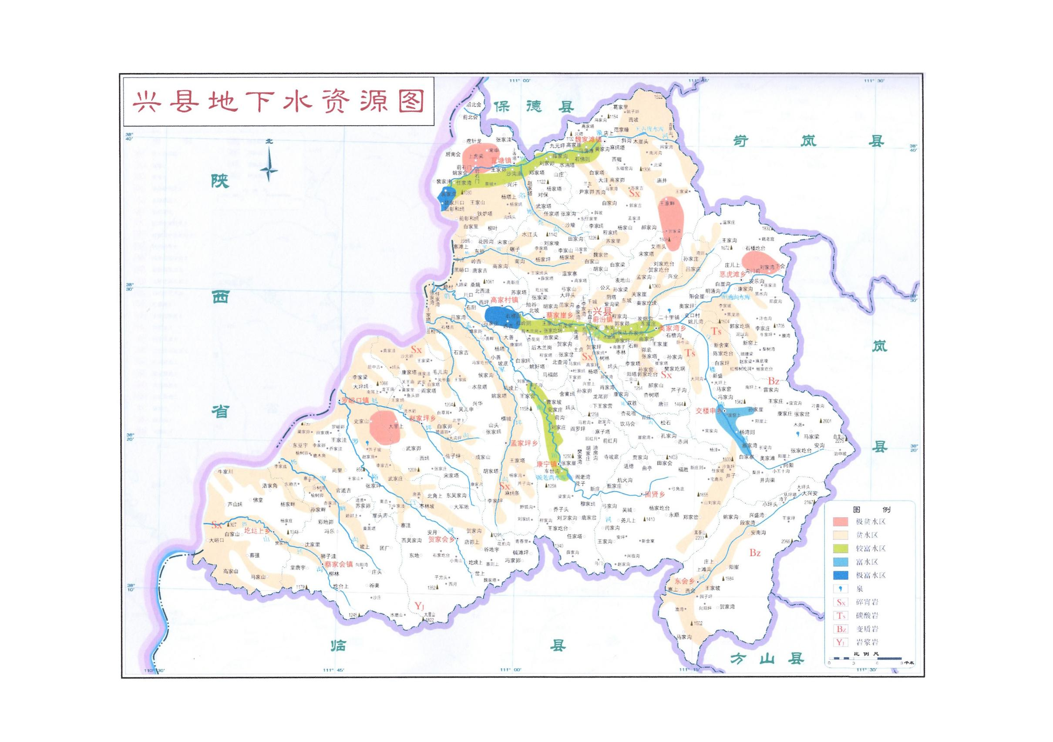
图2.1-8 兴县地下水资源图

2.1.4.5水源地
（1）县级以上城镇集中式饮用水水源地
兴县县级以上城镇集中式饮用水水源地有兴县乔家沟水源地、兴县原家坪水源地、兴县河校水源地。
兴县乔家沟水源地位于蔚汾镇，设有一个取水口，东经111.162°，北纬38.560°，一级保护区范围为0.15km²，未设置二级保护区。
兴县原家坪水源地位于蔚汾镇，设有一个取水口，东经111.149°，北纬38.556°，一级保护区范围为0.15km²，未设置二级保护区。
兴县河校水源地位于蔚汾镇，设有一个取水口，东经111.157°，北纬38.558°，一级保护区范围为0.15km²，未设置二级保护区。
（2）乡镇饮用水源地
全县采用集中供水的16个乡镇均设有1处集中供水工程，均为地下水型水源地。其中魏家滩镇、瓦塘镇、罗峪口镇恶虎滩镇、东会乡、奥家湾乡、蔡家崖乡各有供水井1眼；康宁镇、孟家坪乡、圪垯上乡为引水集中供水工程；蔡家会镇、贺家会乡各有供水井2眼；高家村镇、交楼申乡、赵家坪乡各有1眼供水井，同时还有引泉水集中供水工程；固贤乡为截浅流工程。
1）魏家滩镇集中供水水源
魏家滩镇水源地位于斜沟村斜沟煤矿东边，坐标为东经110°08'21.80"，北纬38°40'27.79"，地面标高973m，井深117.97m，静水位=62m，动水位=64m，涌水量470m³/d。一级保护区半径R为69m的圆形区域，保护区周长为0.4333km，面积为0.0149km²。
2）瓦塘镇集中供水水源
瓦塘镇水源地位于乡政府大门外，坐标为东经110°59'32.1"，北纬38°38'31.2"，井口标高871m，井深13m，静水位=8.5m，动水位=9.2m，涌水量30m³/d。一级保护区半径R为100m的圆形区域，保护区周长为0.62831km，面积为0.03141km²。二级保护区以供水井为中心，上游1500m，下游500m，保护区周长为4.62km，面积为0.593km²
3）康宁镇集中供水水源
康宁镇水源地位于南川河上游支沟中，坐标为东经111°4'19.55"，北纬38°18'40.76"，涌水量7-15m³/d。一级保护区半径R为50m的圆形区域，保护区周长为0.314km，面积为0.00785km²。
4）高家镇集中供水水源
高家镇水源地位于寨子沟忻黑公路旁边，坐标为东经110°59'33.54"、110°58'59.47"，北纬38°29'16.92"、38°29'16.54"，井口标高871m，静水位=7m，动水位=8m，涌水量20-40m³/d。一级保护区半径R为50、100m的圆形区域，保护区周长为0.31415、0.62831km，面积为0.00785、0.03141km²。二级保护区以供水井为中心，上游1500m，下游500m，保护区周长为4.8km，面积为0.8km²。
5）罗峪口镇集中供水水源
罗峪口镇水源地位于罗峪河河口，黄河旁，坐标为东经110°45'13.20"，北纬38°23'11.04"，井深12m，井口标高774m，静水位=7m，动水位=9m，涌水量50m³/d。一级保护区半径R为100m的圆形区域，保护区周长为0.62831km，面积为0.03141km²。二级保护区以供水井为中心，上游1500m，下游500m，保护区周长为4.8km，面积为0.8km²。
6）蔡家会镇集中供水水源
蔡家会镇水源地位于乡政府东南面的芦山偃沟，坐标为东经110°43'34.08"、110°44'1.03"，北纬38°11'33.90"、38°11'29.86"，井深15、6m，井口标高1000、1022m，静水位=13、4m，动水位=14、5m，涌水量40、20m³/d。一级保护区保护区周长为0.62831、0.31415km，面积为0.03141、0.00785km²。二级保护区以供水井为中心，上游1500m，下游500m，垂直水流方向左右两侧各200m，垂直水流方向以供水井为中心的不规则多边形为二级保护区边界，保护区周长为4.8、2.4km，面积为0.8、0.2km²。
7）交楼申乡集中供水水源
交楼申乡水源地位于交楼申河上游乡政府西北，坐标为东经110°18'16.67"、110°17'27.74"，北纬38°21'11.77"、38°22'24.85"，井深8m，井口标高1302m，静水位=5m，动水位=7m，涌水量90、20m³/d。一级保护区半径R为50、100m的圆形区域，保护区周长为0.31415、0.62831km，面积为0.00785、0.03141km²。二级保护区以供水井为中心，上游1500m，下游500m，垂直水流方向左右两侧各200m不规则多边形为二级保护区边界，保护区周长为4.8km，面积为0.8km²。
8）恶虎滩乡集中供水水源
恶虎滩乡水源地位于忻黑公路北侧，坐标为东经111°19'14.52"，北纬38°32'15.96"，井深8m，井口标高1279m，静水位=2m，动水位=3m，涌水量20m³/d。一级保护区半径R为100m的圆形区域，保护区周长为0.62831km，面积为0.03141km²。二级保护区以供水井为中心，上游1500m，下游500m，垂直水流方向左右两侧各200m，垂直水流方向以供水井为中心的不规则多边形为二级保护区边界，保护区周长为4.8km，面积为0.8km²。
9）东会乡集中供水水源
东会乡水源地位于二青山山脚，坐标为东经111°17'12.18"，北纬38°12'13.32"，井深9m，井口标高1382m，静水位=1m，动水位=2.5m，涌水量75m³/d。一级保护区半径R为100m的圆形区域，保护区周长为0.62831km，面积为0.03141km²。二级保护区以供水井为中心，上游1500m，下游500m，垂直水流方向左右两侧各200m，垂直水流方向以供水井为中心的不规则多边形为二级保护区边界，保护区周长为4.8km，面积为0.8km²。
10）固贤乡集中供水水源
固贤乡水源地位于南川河上游，坐标为东经111°10'33.36"，北纬38°17'0.18"，涌水量70m³/d。一级保护区半径R为风水岭边界，保护区周长为2.191km，面积为0.318km²。
11）奥家湾乡集中供水水源
奥家湾乡水源地位于忻黑公路，坐标为东经111°13'26.43"，北纬38°28'16.42"，井深260.01m，井口标高1090m，静水位=142m，动水位=141.4m，涌水量165m³/d。一级保护区半径R为40m的圆形区域，保护区周长为0.25132km，面积为0.00502km²。
12）蔡家崖乡集中供水水源
蔡家崖乡水源地位于蔚汾河岸边，坐标为东经110°1'35.86"，北纬38°28'13.84"，井深12m，井口标高916m，静水位=10m，动水位=11m，涌水量70m³/d。一级保护区半径R为100m的圆形区域，保护区周长为0.62831km，面积为0.03141km²。二级保护区以供水井为中心，上游1500m，下游500m，垂直水流方向左右两侧各500m的不规则多边形为二级保护区边界，保护区周长为6km，面积为2km²。
13）贺家会乡集中供水水源
贺家会乡水源地位于罗峪口河上游，坐标为东经110°55'5.64"、110°55'14.93"，北纬38°13'28.86"、38°13'56.41"，井深5m，井口标高1062、1062m，静水位=4、4m，动水位=5、5m，涌水量40、40m³/d。一级保护区半径R为100、100m的圆形区域，保护区周长为0.62831、0.62831km，面积为0.03141、0.03141km²。二级保护区以供水井为中心，上游1500m，下游500m，垂直水流方向左右两侧各100m，垂直水流方向以供水井为中心的不规则多边形为二级保护区边界，保护区周长为3.126、1.695km，面积为0.27、0.12km²。
14）孟家坪乡集中供水水源
孟家坪乡水源地位于孟家坪沟上游，坐标为东经110°59'21.06"，北纬38°20'0.42"，涌水量15-30m³/d。一级保护区半径R为50m的圆形区域，保护区周长为0.31415km，面积为0.00785km²。
15）赵家坪乡集中供水水源
赵家坪乡水源地位于臭水沟下游，坐标为东经110°52'4.62"、110°51'35.82"，北纬38°21'18.84"、38°21'12.48"，井深6.0m，井口标高877m，静水位=5m，动水位=6m，涌水量30、20m³/d。一级保护区半径R为50、100m的圆形区域，保护区周长为0.31415、0.62831km，面积为0.00785、0.03141km²。二级保护区以供水井的风水岭边界为二级保护区边界，保护区周长为2.583km，面积为0.37km²。
16）圪垯乡集中供水水源
圪垯乡水源地位于芦山偃沟中下游，坐标为东经110°39'34.08"，北纬38°13'30.84"，涌水量20-30m³/d。一级保护区半径R为50m的圆形区域，保护区周长为0.31415km，面积为0.00785km²。
兴县饮用水源地分布图见图2.1-9。
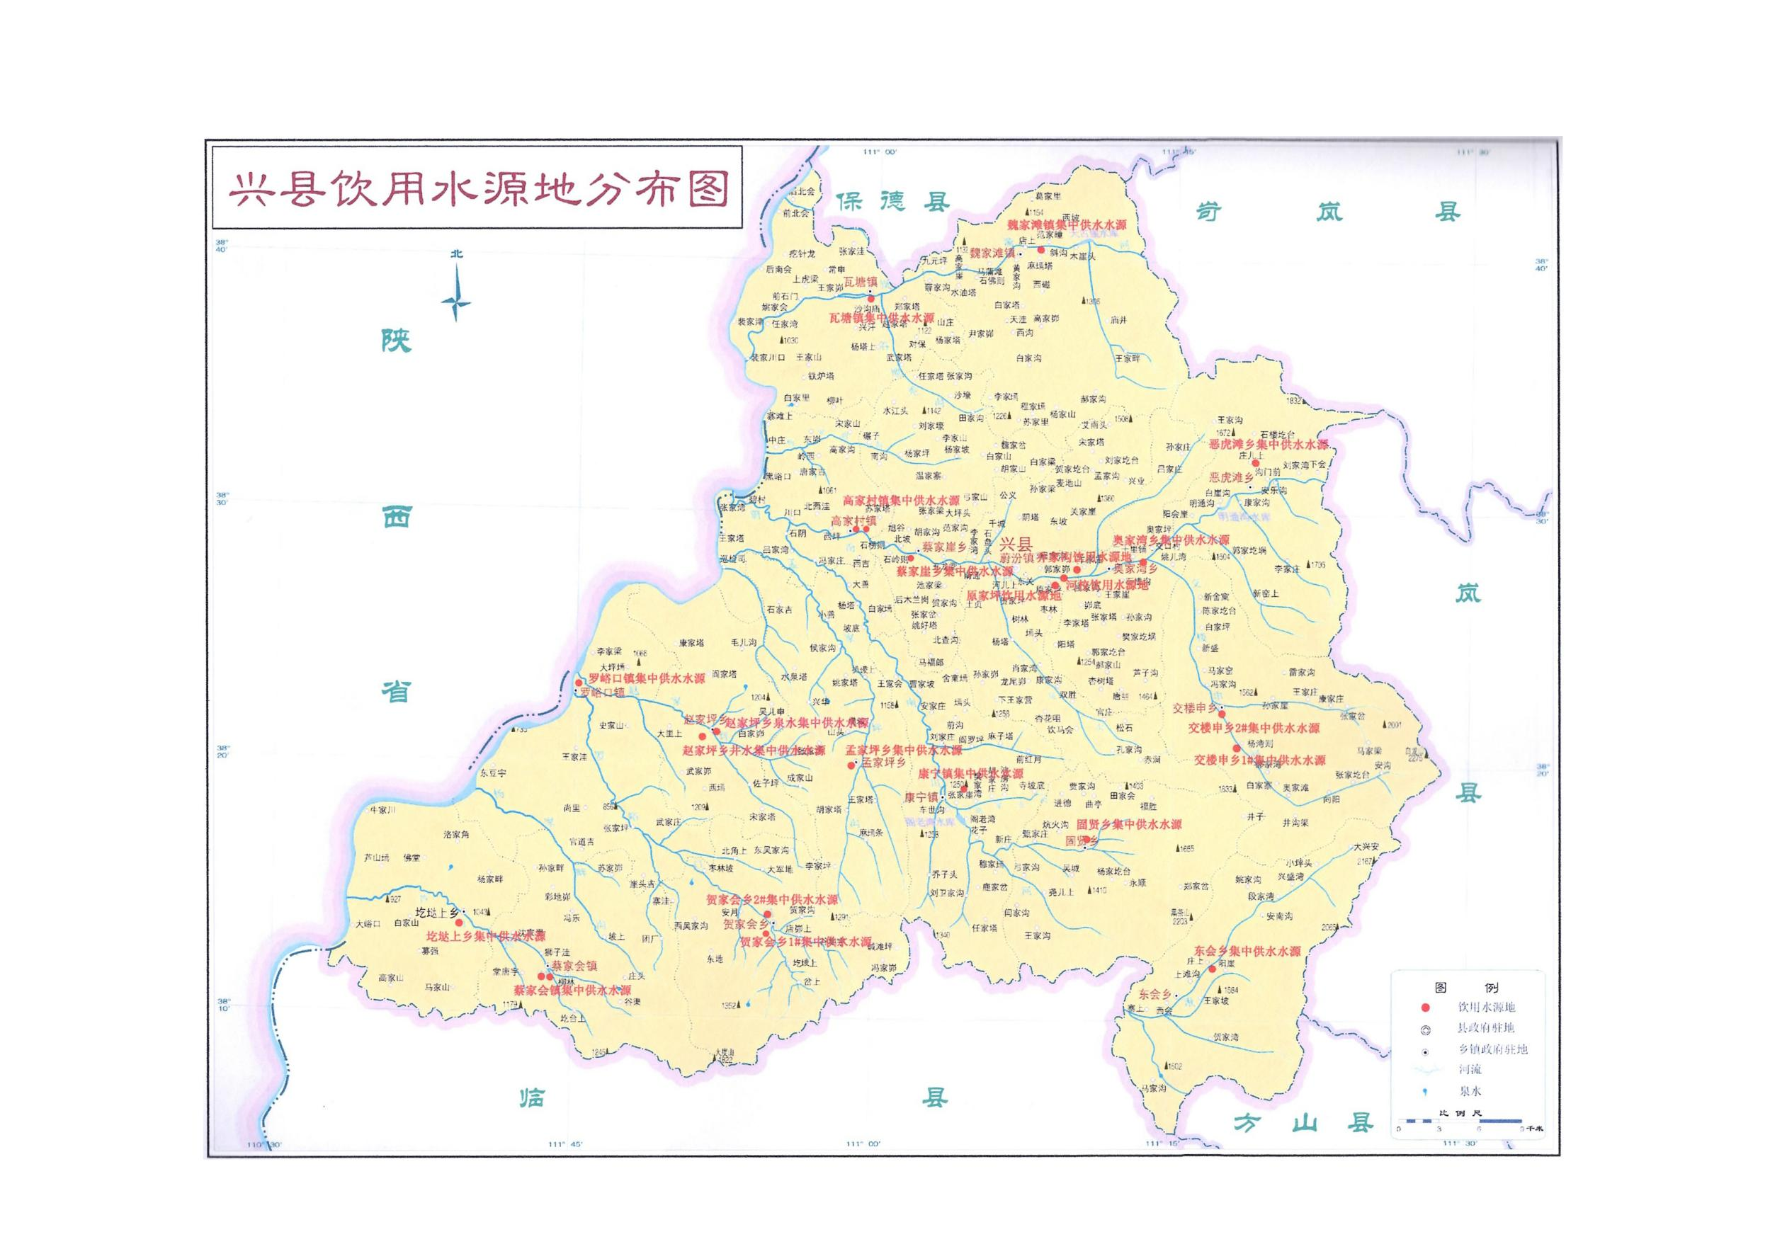
图2.1-9 兴县饮用水源地分布图

2.1.5土壤环境
全县土壤共分8个土类、9个亚类、24个土属、39个土种，8个土类分别为棕壤、褐土、栗褐土、粗骨土、黄绵土、红粘土、新积土、潮土。
棕壤：分1个亚类、1个土属、1个土种，主要分布在海拔1900米以上的白龙山和黑茶山林草灌地带，占土壤总面积的5.5%。棕壤表层有0～2cm的枯枝落叶，呈棕色，腐殖质层为团粒结构，心底土层为碎块状，土深在30cm以下，淋溶淀积现象不明显，土壤呈微酸性至中性反应。
褐土：分1个亚类、3个土属、4个土种，主要分布在海拔1500～2000米的山区，占土壤总面积的3.6%。褐土的腐殖质化作用较低，粘化作用不明显，母质为各种岩石风化物，土层较薄，质地较粗，土壤中好气微生物较旺盛，腐殖质层多在5cm左右，心底土层为碎块状结构，淋溶现象不明显，土体中有不同程度的盐酸反应。
栗褐土：分1个亚类、11个土属、19个土种，主要分布在海拔1500米以下地区，占土壤总面积的24.65%。栗褐土是发育在富含石灰的黄土母质的地带性土壤，结构层次不明显，耕作层疏松多孔，心底土层以下大多为紧实的块状结构，植被稀疏，水土流失比较严重，养分含量较低，全剖面盐酸反映强烈。
粗骨土：分1个亚类、3个土属、3个土种，主要零星分布于坡度较陡、植被不良、水分状况较差和水土流失极为严重的低山丘陵沟壑区，占土壤总面积的5.03%。粗骨土保留了原母岩的特性，理化性状相似，表层有1cm左右的枯枝落叶，全剖面质地为轻壤－砂壤，结构为碎块状，土体稍润，盐酸反应强烈，通体有数量不等的岩石碎块。
黄绵土：分1个亚类、2个土属、2个土种，广泛分布于丘陵地区的梁峁沟壑上，耕作历史悠久，为黄土母质上直接受人为影响和熟化的土壤，占土壤总面积的59.73%，是兴县分布最广，面积最大的农业土壤。但由于水土侵蚀强烈，致土壤发育处于幼年阶段。黄绵土土层深厚，土性较绵，土体干燥，垂直节理为本土类的基本特点，颜色以灰棕色为主，层次之间的过滤极不清晰，母质特征十分明显，全剖面碳酸钙含量多在10%左右，呈丝状或点状沉积于土体中。红粘土：分1个亚类、1个土属、2个土种，主要分布于罗峪口、康宁、肖家洼、杨家坡和白家沟等乡镇侵蚀严重的沟坡及黄土剥蚀净光的沟壑地区，占总土壤面积的0.39%。红粘土发育于黄土沉积底部，是上部黄土冲刷后裸露地表形成的。表层有5cm左右的风化层，呈碎片或粘粒状结构，盐酸反应极微弱，质地为重壤一粘土，心底土层颜色暗红，结构呈碎块状，棱角明显。
新积土：分1个亚类、1个土属、1个土种，主要分布于兴县黄河二级阶地，占土壤总面积的0.2%。新积土母质系洪积一冲击物，土体松散，质地粗糙，通体为砂壤一砂土。土体浅灰褐棕色，多为羊粒一碎块状结构。质地为砂壤一砂土，保水保肥性差，养分含量较低，酸碱度为8。
潮土：分2个亚类、2个土属、7个土种，主要分布于蔚汾河、岚漪河、南川河两岸的河谷阶地上，占土壤面积的0.9%。潮土成土母质为河流洪积一冲击物，它的特征是，地下水位小于4米，受生物气候影响较小，在季节性干旱过程中地下水位上下移动。
兴县土壤类型图见图2.1-10。
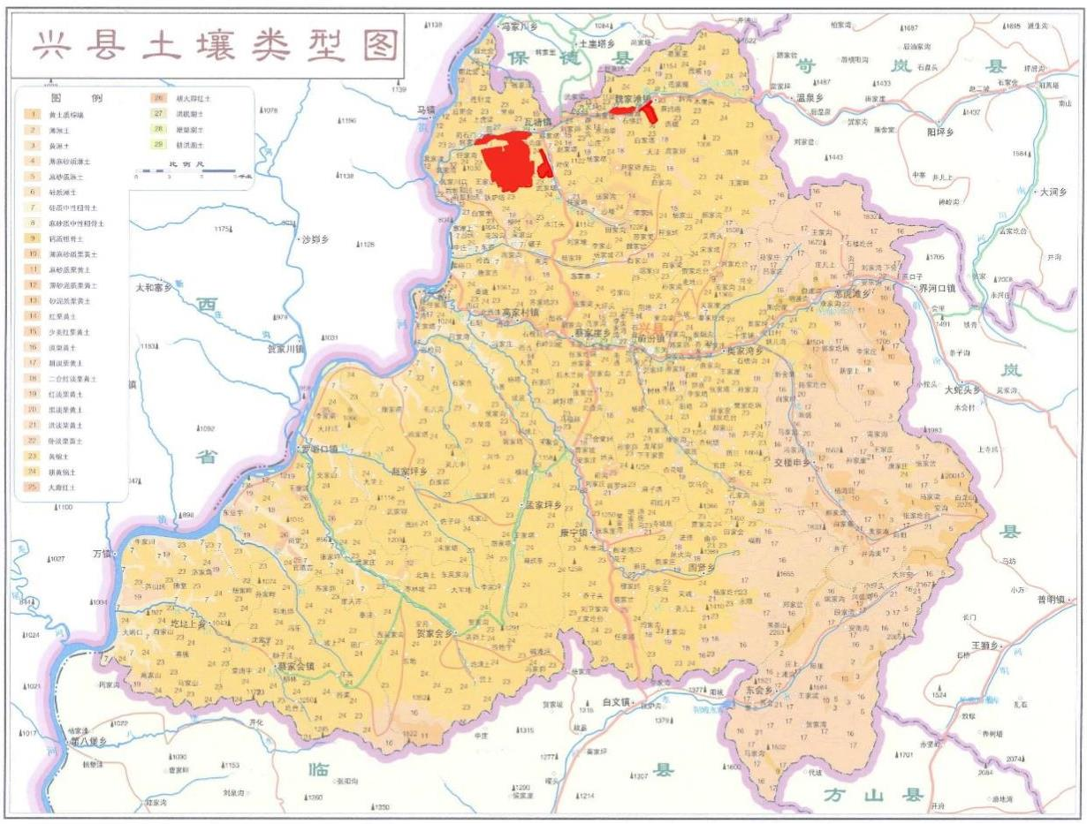
图2.1-10 兴县土壤类型图

2.1.6植被概况
兴县境内原属森林草原灌丛植被区。经历代毁林开荒和战争砍伐，植被惨遭破坏。中华人民共和国建立以来，经过大力种草造林，使林草总面积达228.96（包括未利用荒草地）万亩，占全县国土面积的48%。其中天然林草面积为157.1万亩，人工林草面积为71.86万亩，分别占林草面积的68.6%和31.4%。据土壤成因主要分三大植被群落。
木本植物群落：主要分布在海拔1300米以上的中山地区，面积45万亩，占全县国土面积9.5%，以针叶林和阔叶林两类为主，植被有油松、侧柏、山杨、青杨、柞树和白桦等，许多林间草地上，生长着山桃、山杏、沙棘、针茅、黄刺梅、铁杆蒿和野蔷薇。
草灌植物群落：主要分布在海拔1200～1400米的中低山和低山丘陵区沟坡上，面积56.3万亩，占全县国土面积的11.9%。主要有沙棘、黄刺梅、山桃、山杏、刺槐、柠条、虎榛子、胡枝子和山荆子等丛林与狗尾草、黄背草、苦荬菜、蒲公英、土麻黄、败酱草、茵陈蒿、小根蒜、白羊草、铁杆蒿等草类伴生。东山盖度较高，越往西越低。草被分布在海拔较低的地方，主要生长着甘草、狗尾草、败酱草、小跟蒜、蒲公英、土麻黄和蒿类等。
草甸植物群落：主要分布在河谷地带，面积87.4万亩，占全县国土面积的18.4%，生长着青蒿、披碱草、三棱草、艾蒿、沙打旺、草木犀、苜蓿、野菊花、猪毛菜等喜湿植物。

2.1.7生物资源

2.1.7.1植物资源
木本植物主要有油松、侧柏、山杨、青杨、柞树和白桦等，许多林间草地上，生长着山桃、山杏、沙棘、针茅、黄刺梅、铁杆蒿和野蔷薇。
草灌植物：主要有沙棘、黄刺梅、山桃、山杏、刺槐、柠条、虎榛子、胡枝子和山荆子等丛林与狗尾草、黄背草、苦荬菜、蒲公英、土麻黄、败酱草、茵陈蒿、小根蒜、白羊草、铁杆蒿等草类伴生。
草甸植物：青蒿、披碱草、三棱草、艾蒿、沙打旺、草木犀、苜蓿、野菊花、猪毛菜等喜湿植物。

2.1.7.2动物资源
兴县境内动物资源丰富。主要有哺乳兽类：金钱豹、猫豹子、青鼬、草兔、狼、狐、狗獾、野猪等；鸟类：云雀、大鸨灰鹤、褐马鸡、白冠长尾雉、绿啄木鸟、三道眉、岩鸽、黄眉柳莺、麻雀、家燕、岩燕、喜鹊、红嘴山鸦、龙鹰等；两栖与爬行类：蟾蜍、青蛙、壁虎、蜥蜴、蝮蛇、虎斑游蛇等。这些动物主要分布在东部林区、中西部较少，东部和中西部以海拔1200－1300米为分界线，自然形成了两个野生动物区。除此之外，饲养动物主要有哺乳类的牛、驴、骡子、猪、羊、狗、猫、兔等，并有驯养的梅花鹿、马鹿；家禽主要有鸡、鸭、鹅、鸽子等。

2.1.8地震
根据《中国地震动参数区划图》（GB18306-2015），评价区地震动峰值加速度为0.05g，地震反应谱特征周期为0.45s，地震设防裂度为Ⅵ度。

2.1.9矿产资源
全县已探明的矿种有煤炭、铝土矿、铁矿、硅、煤层气、石墨等23种，多数矿种品质优良，易于开采，其中煤铝属优势矿种。全县储煤面积约2000平方公里，占国土总面积的63%，是河东煤田的重要组成部分，总储量461.54亿吨，已探明储量136亿吨，其中埋藏在1000米以内的储量为71亿多吨，平均发热量7874千卡/千克，属优质动力煤和配焦煤。铝土矿探明储量1.86亿吨，远景储量大于5亿吨，分布面积254平方公里，是全省五大铝土矿区之一，三氧化二铝、二氧化硅的平均含量分别为64.61%和7.78%，铝硅比值介于5.81----11.52：1之间，品位居全省各铝土矿区之首。煤层气预测储量达2000亿立方米。

2.1.10省级及以上文物保护单位
兴县共有文物保护单位27处，其中国家级重点文物保护单位2处（晋绥革命纪念馆、晋绥解放区烈士陵园）、省级重点文物保护单位6处（兴县“四八”烈士纪念馆、胡家沟明代砖塔、饮马会哺乳动物化石遗址、魏家滩葛家里哺乳动物化石遗址、白家沟哺乳动物化石遗址、石愣子仰韶文化遗址），市级重点文物保护单位4处（石猴山道观、一二○师师部暨晋西北司令部旧址、晋绥边区政府所属机关暨军区机关旧址、中共中央晋绥分局旧址），县级重点文物保护单位15处。
各文物保护单位基本情况见表2.1-1。

表2.1-1 兴县境内省级及以上文物保护单位基本情况表
序号 | 单位名称 | 级别 | 时代 | 类别 | 详细地址 | 占地面积
1 | 晋绥革命纪念馆 | 国家级 |  | 纪念馆 | 兴县城西17华里的蔡家崖村 | 8500m²
2 | 晋绥解放区烈士陵园 | 国家级 |  | 烈士陵园 | 兴县城区北侧 | 8000m²
3 | 兴县“四八”烈士纪念馆 | 省级 |  | 纪念馆 | 东会乡庄上村 | 1730m²
4 | 胡家沟明代砖塔 | 省级 | 明代 | 古遗址 | 兴县蔡家崖乡胡家沟村 | 总高12米
5 | 饮马会哺乳动物化石遗址 | 省级 |  | 遗址
6 | 魏家滩葛家里哺乳动物化石遗址 | 省级 |  | 遗址 | 魏家滩
7 | 白家沟哺乳动物化石遗址 | 省级 | 龙山文化晚期 | 遗址 | 白家沟
8 | 石愣子仰韶文化遗址 | 省级 | 龙山文化晚期 | 遗址 | 县城西面8〜9公里处的蔡家崖和石楞则村

2.2社会经济概况

2.2.1行政区划与人口
2021年5月，吕梁市人民政府发布《关于吕梁市乡级行政区划调整公告》，其中涉及兴县2个乡镇的整体划转。调整后，兴县全县辖7镇（蔚汾镇、魏家滩镇、瓦塘镇、康宁镇、高家村镇、罗峪口镇、蔡家会镇）、8乡（交楼申乡、东会乡、固贤乡、奥家湾乡、蔡家崖乡、孟家坪乡、赵家坪乡、圪达上乡）。
2020年第七次人口普查结果显示，全县常住人口183484人，比2010年第六次人口普查结果的279369人减少了34.32%，在全市人口比重从7.49%下降至5.39%。

2.2.2经济概况
（1）“十三五”主要经济指标完成情况
与“十二五”末相比，地区生产总值由58.72亿元增加到134.2亿元，年均增长7.82%；规模以上工业增加值由41.77亿元增加到103.4亿元，年均增长19.88%；一般公共预算收入由6.32亿元增加到14.3亿元，年均增长17.74%；城镇居民人均可支配收入由18119元增加到24727元，年均增长6.42%；农村居民人均可支配收入由3769元增加到6271元，年均增长8.95%。
（2）社会发展
截止2020年底，28605户、79406名贫困人口全部脱贫，296个贫困村全部退出，“两不愁三保障”问题全面解决，健康扶贫、教育扶贫、易地扶贫搬迁、产业扶贫等做法受到中央领导的肯定，圆满实现了小康路上不落一户一人的目标；建成乡级产业园区11个、村级基地263个，绿色小杂粮、中药材、经济林分别达到26万亩、20万亩和59万亩；老年大学、公共实训基地、阳光小学、城南小学、阳光幼儿园、枣峁梁幼儿园相继建成投用，建成乡镇寄宿制学校4所，改扩建农村幼儿园19所，改造薄弱学校55所，义务教育均衡发展顺利通过国家验收。建成拥有600支床位的兴县人民医院，改扩建乡镇卫生院17所，建成标准化村卫生室332个；新建和改造城市道路35公里、水气热等各类市政管网77.3公里，全县城市人均道路面积达到14.59平方米，供水普及率达到98.5%，生活污水处理率达到91.2%，县城生活垃圾无害化处理率达到100%，城镇功能日益完善，承载能力持续提升。

2.2.3交通运输
（1）全县交通概况
近年来，兴县持续改善道路状况，全县现有公路总里程2158.381公里，其中：国家高速一条（岢临高速）64公里；省道2条134公里（其中：S313长51.2公里，S218长82.8公里）；县道11条402.511公里；乡道50条620.656公里；村道263条937.214公里。铁路总里程73.552公里，其中太兴铁路13.43公里，中南铁路60.122公里。公路密度达68%，全县376个行政村全部通水泥（油）路，形成了以县城为枢纽，以沿黄线、岢大线、交西线为三纵，以岢大线北段连接裴家川口线、忻黑线、曹罗线为三横的米字形立体交通网络。
截止2021年底，静兴高速（静乐丰润—兴县张家湾高速公路）全线建成，待完成工程验收、运营手续办理等工作后，预计于2022年五一期间正式通车运营，将极大便利兴县人民的出行和经济社会的发展。
（2）瓦塘镇道路交通
①工业大道（魏家滩镇至蔡家崖乡）
工业大道（一级公路）涉及瓦塘段9.3公里，全部建成通车。
②瓦日铁路和兴保铁路
瓦日铁路起点为瓦塘镇，终点为山东省日照市，目前已建成通车，并与岢瓦铁路并轨；兴县瓦塘至保德地方铁路接瓦日铁路瓦塘站，已建成通车。
（3）魏家滩镇道路交通
①工业大道（魏家滩镇至蔡家崖乡）
工业大道（一级公路）涉及魏家滩段12.5公里，全部建成通车。②岢瓦铁路
岢瓦铁路是斜沟煤矿改扩建项目的配套工程之一，该铁路专用线自岢岚站起始，向西经阳坪、吕家沟、魏家滩，至终点瓦塘，线路全长56公里，已建成投运并与瓦日铁路接轨。

2.3环境功能区划与空间分布情况

2.3.1环境功能区划
（1）区域环境空气功能
按照《环境空气质量标准》（GB3095-2012）规定，兴县所辖城镇和农村属环境空气二类区域。
（2）区域地表水环境功能
兴县岚漪河、蔚汾河、湫水河三条河流，根据《山西省地表水环境功能区划》（DB14/67-2019）：
岚漪河：根据《山西省地表水环境功能区划》（DB14/67-2019），评价范围内岚漪河水环境功能为“农业用水保护”，功能区水质要求为Ⅳ类，执行《地表水环境质量标准》（GB3838-2002）中Ⅳ类标准。地下水环境属于《地下水质量标准》（GB/T14848-2017）中Ⅲ类功能区，即“主要适用于集中式生活饮用水源及工业用水”，执行该标准中III类标准。
蔚汾河：（源头－奥家湾），水环境功能区一般源头水保护，水质要求为《地表水环境质量标准》（GB3838-2002）规定的Ⅲ类水体；蔚汾河（奥家湾－入黄河）水环境功能区为“农业用水保护”，水质要求为《地表水环境质量标准》（GB3838-2002）规定的Ⅴ类水体；
湫水河：（源头－东会），水环境功能区国家级自然保护区水源保护，水质要求为《地表水环境质量标准》（GB3838-2002）规定的I类水体。
（3）区域地下水环境功能
评价区地下水主要用于生活饮用及工业、农业用水，属于《地下水质量标准》（GB/T14848-2017）中的Ⅲ类地下水质量分类。

2.3.2环境质量现状
（1）环境空气质量现状与评价
本次评价引用兴县（市、区）2023年环境空气质量状况统计资料，统计数据见表2.3-1，评价标准采用《环境空气质量标准》（GB3095-2012）中二级标准。
表2.3-1 2023年兴县区域空气质量现状评价表
污染物 | 年评价指标 | 现状浓度/（μg/m³） | 标准值/（μg/m³） | 占标率/% | 达标情况
SO₂ | 年平均 | 14 | 60 | 23.3 | 达标
NO₂ | 年平均 | 27 | 40 | 67.5 | 达标
PM₁₀ | 年平均 | 62 | 70 | 88.6 | 达标
PM_{2.5} | 年平均 | 26 | 35 | 74.3 | 达标
O₃ | 日最大8小时滑动平均值的第90百分位数 | 152 | 160 | 95.0 | 达标
CO | 第95百分位24h平均质量浓度 | 1200 | 4000 | 30.0 | 达标
由表2.3-1可知，2023年兴县全年例行监测中例行监测因子SO₂、NO₂、PM₁₀、PM_{2.5}年平均质量浓度、O₃、CO百分位日平均质量浓度满足《环境空气质量标准》中的二级标准。项目所在区域为达标区。
（2）地表水环境质量现状
本次地表水环境质量引用山西省生态环境厅地表水水质月报中2023年1月-12月岚漪河、蔚汾河水系水质状况，见表2.3-2、2.3-3。

表2.3-2 2023年1-12月岚漪河裴家川口断面地表水环境质量状况
时间 | 水体或断面名称 |  | 水质目标 | 本月水质状况 | 断面性质
1月 | 岚漪河 | 裴家川口 | Ⅳ类 | Ⅱ类 | 国控
2月 |  |  |  | Ⅱ类
3月 |  |  |  | Ⅱ类
4月 |  |  |  | Ⅱ类
5月 |  |  |  | Ⅱ类
6月 |  |  |  | Ⅱ类
7月 |  |  |  | Ⅲ类
8月 |  |  |  | Ⅲ类
9月 |  |  |  | Ⅱ类
10月 |  |  |  | Ⅲ类
11月 |  |  |  | Ⅰ类
12月 |  |  |  | Ⅰ类
表2.3-3 2023年1-12月蔚汾河碧村断面地表水环境质量状况
时间 | 水体或断面名称 |  | 水质目标 | 本月水质状况 | 断面性质
1月 | 蔚汾河 | 碧村 | Ⅴ类 | Ⅲ类 | 国控
2月 |  |  |  | Ⅲ类
3月 |  |  |  | Ⅲ类
4月 |  |  |  | Ⅱ类
5月 |  |  |  | Ⅲ类
6月 |  |  |  | Ⅱ类
7月 |  |  |  | Ⅲ类
8月 |  |  |  | Ⅲ类
9月 |  |  |  | Ⅲ类
10月 |  |  |  | Ⅱ类
11月 |  |  |  | Ⅱ类
12月 |  |  |  | Ⅲ类
由表中结果可知：岚漪河和蔚汾河各监测断面的各监测项目均满足《地表水环境质量标准》(GB3838-2002)中的相应断面的水质标准。

2.4兴县环境风险受体

2.4.1水环境风险受体
本次兴县风险评估中的水环境风险受体主要是地表河流、饮用水源区。兴县人民政府对县境内县城饮用水水源地和乡镇饮用水水源地，共16处水源地进行了保护区划定，兴县境内已划定保护区水源地相关情况见下表。

表2.4-1 兴县境内已划定保护区水源地相关情况一览表
水源地名称 | 水源井编号 | 水源井位置 |  | 含水层类型 | 保护区级别 | 保护区半径（m） | 保护区面积（km²） | 保护区周长（m）
 |  | 东经 | 北纬
魏家滩镇集中供水水源 | 1# | 110°08'21.80" | 38°40'27.79" | 裂隙水 | 一级 | 120 | 0.0149 | 0.4333
瓦塘镇集中供水水源地 | 2# | 110°59'32.1" | 38°38'31.2" | 孔隙水 | 一级 | 100 | 0.03141 | 0.62831
 |  |  |  |  | 二级 | 1000 | 0.593 | 4.62
康宁镇集中供水水源地 | 3# | 111°4'19.55" | 38°18'40.76" | 裂隙水 | 一级 | 50 | 0.00785 | 0.314
高家镇集中供水水源地 | 4# | 110°59'33.54" | 38°29'16.92" | 裂隙水 | 一级 | 50 | 0.00785 | 0.31415
 |  |  |  |  | 二级 | 1000 | 0.8 | 4.8
 |  | 110°58'59.47" | 38°29'16.54" | 孔隙水 | 一级 | 100 | 0.03141 | 0.62831
 |  |  |  |  | 二级
罗峪口镇集中供水水源地 | 5# | 110°45'13.20" | 38°23'11.04" | 孔隙水 | 一级 | 100 | 0.03141 | 0.62831
 |  |  |  |  | 二级 | 1000 | 0.8 | 4.8
蔡家会镇集中供水水源地 | 6# | 110°43'34.08" | 38°11'33.90" | 孔隙水 | 一级 | 100 | 0.03141 | 0.62831
 |  |  |  |  | 二级 | 1000 | 0.8 | 4.8
 |  | 110°44'1.03" | 38°11'29.86" | 孔隙水 | 一级 | 50 | 0.00785 | 0.31415
 |  |  |  |  | 二级 | 500 | 0.2 | 2.4
交楼申乡集中供水水源地 | 7# | 110°18'16.67" | 38°21'11.77" | 孔隙水 | 一级 | 50 | 0.00785 | 0.31415
 |  |  |  |  | 二级 | 1000 | 0.8 | 4.8
 |  | 110°17'27.74" | 38°22'24.85" | 孔隙水 | 一级 | 100 | 0.03141 | 0.62831
 |  |  |  |  | 二级
恶虎滩乡集中供水水源地 | 8# | 111°19'14.52" | 38°32'15.96" | 孔隙水 | 一级 | 100 | 0.03141 | 0.62831
 |  |  |  |  | 二级 | 1000 | 0.8 | 4.8
东会乡集中供水水源地 | 9# | 111°17'12.18" | 38°12'13.32" | 孔隙水 | 一级 | 100 | 0.03141 | 0.62831
 |  |  |  |  | 二级 | 1000 | 0.8 | 4.8
固贤乡集中供水水源地 | 10# | 111°10'33.36" | 38°17'0.18" | 孔隙水 | 一级 | 风水岭边界 | 0.318 | 2.191
奥家湾乡集中供水水源地 | 11# | 111°13'26.43" | 38°28'16.42" | 孔隙水 | 一级 | 40 | 0.00502 | 0.25132
蔡家崖乡集中供水水源地 | 12# | 110°1'35.86" | 38°28'13.84" | 孔隙水 | 一级 | 100 | 0.03141 | 0.62831
 |  |  |  |  | 二级 | 1000 | 2 | 6
贺家会乡集中供水水源地 | 13# | 110°55'5.64" | 38°13'28.86" | 孔隙水 | 一级 | 100 | 0.03141 | 0.62831
 |  |  |  |  | 二级 | 1000 | 0.27 | 3.126
 |  | 110°55'14.93" | 38°13'56.41" | 孔隙水 | 一级 | 100 | 0.03141 | 0.62831
 |  |  |  |  | 二级 | 1000 | 0.12 | 1.695
孟家坪乡集中供水水源地 | 14# | 110°59'21.06" | 38°20'0.42" | 孔隙水 | 一级 | 50 | 0.00785 | 0.31415
赵家坪乡集中供水水源地 | 15# | 110°52'4.62" | 38°21'18.84" | 孔隙水 | 一级 | 50 | 0.00785 | 0.31415
 |  |  |  |  | 二级 | 1000 | 0.37 | 2.583
 |  | 110°51'35.82" | 38°21'12.48" | 孔隙水 | 一级 | 100 | 0.03141 | 0.62831
 |  |  |  |  | 二级
圪垯乡集中供水水源 | 16# | 110°39'34.08" | 38°13'30.84" | 孔隙水 | 一级 | 50 | 0.00785 | 0.31415
合计 | 一级水源地 |  |  |  |  |  | 0.73838 | 11.98593
 | 二级水源地 |  |  |  |  |  | 8.353 | 49.224
 | 水源地 |  |  |  |  |  | 9.09138 | 61.2101

2.4.2大气环境风险受体
根据现场调查，兴县的大气环境风险受体包括居民、医疗卫生、文化教育、科研机构、火车站、汽车站等主要功能区域内的人群、保护单位。本次风险评估中兴县的大气环境风险受体分布情况见表2.4-2。
表2.4-2 兴县主要大气环境风险受体一览表
县 | 环境要素 | 环境保护对象 | 行政村
兴县 | 居民区 | 蔚汾镇（67825人） | 东关村、乔家沟村、后发达村、原家坪村、郭家峁村、枣林村、紫沟梁村、西关村、圪洞村、河儿上村、土贞村、南通村、下李家湾村、长乐村、石盘头村、上李家湾村、千城村、公义村、阴塔村、北康家沟村、关家崖村、东坡村、程家沟村、秦家圪堎村、贺家圪台村、麦地山村、孙家梁村、孟家沟村、兴业村、刘家圪台村、宋家塔村、艾雨头村、肖家洼村、贺家坪村、树林村、阳塔村、焉头村、杏花咀村、南康家沟村、孔家沟村、双胜村、下王家焉村、官庄村、赤涧村、饮马会村、松石村、龙尾峁村。
 |  | 魏家滩镇（23998人） | 魏家滩、翠头、斜沟、东磁窑沟、西磁窑沟、马圐圙、范瞳、麻墕塔、葛家里、店上、黄家沟、马家塔、马则寨、前墕、高家塔、马浦滩、弓家崖、石佛则、贝塔、九元坪、水油塔、薛家沟。
 |  | 瓦塘镇（19101人） | 瓦塘、常中、对宝、王家峁、凤头、圪埚、沟墕头、杨家墕、杨家塔、武家塔、后石门、孔龙墕、刘家峁、前北会、后北会、上虎渠、前石门、洮沟庙、山庄、兴汉、新建、杨塔沟、杨家吉、张家洼、赵家塔、郑家塔。
 |  | 康宁镇（18569人） | 刘家曲、王家会、苇子沟、曹家坡、舍窠墕、安家庄、前沟、墕头、刘家庄、闫罗坪、前红月、后红月、麻子塔、赵家沟、康宁、张家崖、丰世沟、杨塔沟、乔子头、樊家湾、胡家庄、油房沟、寺坡底、阁老湾、花子、新庄、穆家墕、鹿家岔、任家塔、刘魏家沟、王家圪台、乌门、薛家沟。
 |  | 高家村镇（15100人） | 高家村、西吉、苏家塔、木尔崖、西坪、北西洼、张家墕、赵家川口、冯家庄、吕家湾、石阴村、张家湾、任家湾、碧村、黑峪口、中庄、花滩、唐家吉、岑西、高家沟、东峁、沙墕、宋家山、巡检司、王家塔、元条、白家畔、风角、白胡墕、花园沟。
 |  | 罗峪口镇（2549人） | 罗峪口、东豆宇、王家洼、尚里村、王家山、武家庄、张家坪、芦子坡、史家山、官道吉、大坪墕、崖头吉、史家山。
 |  | 蔡家会镇（9980人） | 蔡家会、柳林、沈家里、唐堂宇、圪台上、庄头、团厂、坡上、狮子洼、彩地峁.
 |  | 交楼申乡（10086人） | 交楼申、后宜、宣沟、陈家圪台、新舍窠、奥家滩、弓家窑、郝家湾、孙家崖、张家岔、五家崖、阴湾则、马家沟、大坪上、兴盛村、白家坪、白家寨、安沟、阴崖上、张家圪台、后雷家沟、井沟渠、康家庄、马家梁。
 |  | 东会乡（8600人） | 东会、常胜坪、大木沟、大兴安、段家湾、东南村、刘家圪台、贺家湾、李家沟、马家沟、南岔、上滩沟、石沟、石林沟、孙家坪、王家坡、西会、向阳坪、小安沟、山木沟、兴盛湾、阳崖上、姚家沟、鱼湾、寨上、庄上。
 |  | 固贤乡（10786人） | 井子、康家坡、任家坡、宅鹿沟、福胜、田家会、曲亭、贾沟、进德、弓角底、卧羊、固贤、甄家庄、炕火沟、兴临沟、王家沟、新舍窠、安坪、尧儿上、弓家沟、闫家沟、吴城、杨家圪台、永顺、郑家岔、兰马。
 |  | 奥家湾乡（15990人） | 奥家湾、张家峪、李家塔、石畔上、峁底、阴塔、孙家沟、奥家坪、车家庄、交口、吕家庄、赫家山、樊家圪埚、芦子沟、二十里铺、孙家庄、郭家圪台、屈家沟、孙家窑、石槽沟、王家崖、斜鹿山、杏树塔、唐吉吉、姚儿湾、炭烟沟、任家塔。
 |  | 蔡家崖乡（23300人） | 蔡家崖、北坡、旭谷、圪达坡、石杨则、石岭则、寨底、张家梁、王家山、胡家沟、大坪头、五龙唐、张家圪埚、池家梁、贺家沟、张家岔、北查沟、赵家吉、马福郎、姚好塔、程家塔、后木兰、刘家梁、前木兰
 |  | 孟家坪乡（13446人） | 孟家坪、胡家塔、李家坪、麻墕条、横城、成家山、王家塔、张家墕
 |  | 赵家坪乡（7100人） | 赵家坪、佐子坪、宋家塔、西墕、武家峁、大里上、白家峁、吴儿申、毛儿沟、康家峪、阎家塔
 |  | 圪达上乡（7854人） | 大峪口、牛家川、百家山、圪达上、杨角角、佛堂、风春、落永角、募强、白家山
 | 学校 |  | 兴县实验小学、兴县北关小学、兴县城镇中学、兴县友兰中学、兴县中学、兴县职业中学、
 | 医院 |  | 兴县人民医院、兴县中医院、兴县中健医院、兴县鑫德医院

2.4.3生态保护红线
全区划定永久基本农田保护红线323.87平方公里，划定生态保护红线1115.57平方公里，划定城镇开发边界20.57平方公里。
兴县生态红线图见图2.4-1。
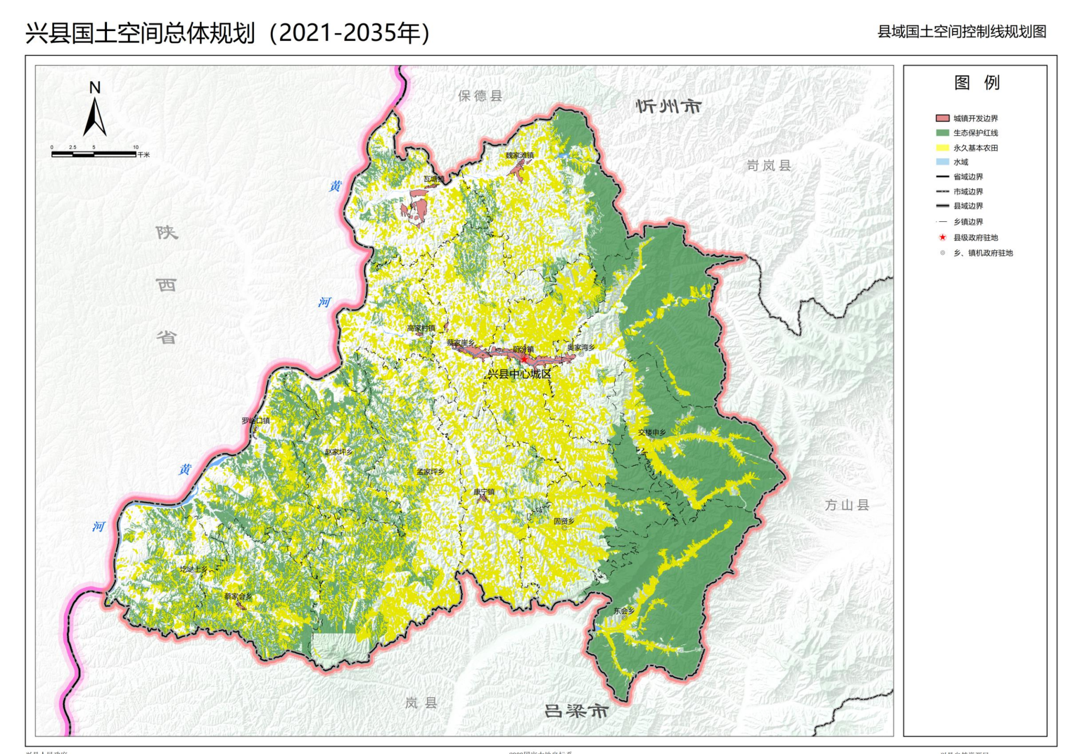
图2.4-1 兴县划定的生态红线图

2.5兴县固定环境风险源概况

2.5.1兴县企业风险等级及应急预案备案情况
为准确判定兴县企业突发环境事件环境风险等级，综合评估突发环境事件风险防控能力，从技术、工程和管理上提出和建设降低发生突发环境事件几率的措施和设施，确保环境安全，根据《突发环境事件应急预案管理暂行办法》规定，兴县内相关企业应按文件要求在规定时间内完成突发环境事件风险评估工作。为健全环境污染事故应急机制，提高企业应对涉及公共危机的突发环境污染事故的能力，保护企业员工及外界人员的生命安全，减少单位及外界财产损失，使事故发生后能快速、有效、有序地实施应急救援，需编制突发环境事件应急预案，用于指导企业突发环境事件的应急救援行动。
通过调查，从2021年至今，27家企业均已完成了突发环境事件风险评估和应急预案的编制以及备案，有25家企业的环境风险为一般环境风险（其中有7家为加油站），环境风险较小，有2家企业为较大环境风险（其中有1家为尾矿库），没有重大环境风险，故本次风险评估重点考虑除上述25家企业外的另外2家企业，企业基本情况及风险评估情况见表2.5-1。
表2.5-1 兴县企业风险评估和应急预案情况一览表
序号 | 名称 | 坐标 | 污染物排放去向 | 突发环境事件风险等级 | 是否备案
1 | 山西泽丰达新能源有限公司 | E110°58′59.67”N38°36′18.14” | 污水：全部回用  废气：大气 | 较大[较大-大气(Q3-M1-E2)+较大-水(Q1-M1-E1)] | 是
2 | 山西华兴钼业有限公司赤泥库 | E110°57′23.6”N38°37′23.48” | / | 较大(H2S1R3) | 是

2.5.2兴县内环境风险物质情祝
通过对兴县已投产的27家企业的资料调查，对较大环境风险和重大环境风险企业在生产过程中涉及环境风险物质进行统计。危险化学品均储存在企业内，兴县内暂未设置大型危化品物流储存基地，涉及环境风险物质的企业统计见表2.5-2所示。
表2.5-2 兴县涉及环境风险物质企业一览表
序号 | 名称 | 涉及主要环境风险物质名称 | 储存位置 | 是否属于重大风险源 | 危害、有害因素
1 | 山西泽丰达新能源有限公司 | 煤层气、液化煤层气、氢气、氦气、汞、导热油、矿物油、乙烯、丙烷、异戊烷 | 液化车间、提氦装置区、冷剂罐区、LNG装布区、LNG储罐区、危废间 | 否 | 毒、腐、燃
2 | 山西华兴钼业有限公司赤泥库 | 高锰酸盐指数、总硬度总碱度、溶解性总固体、铝、氟化物、铁、铜、铅、锌、镉、汞、六价铬 | 赤泥库 | 是 | 重金属

2.5.3集中式污水处理
兴县县城有一个集中式污水处理厂。
兴县县城污水处理厂位于兴县蔡家崖乡北坡村东南400m处，设计处理能力为15000m³/d，服务范围为兴县城区。2009年9月，山西省环保厅以晋环函【2009】165号文对“兴县县城污水处理工程环境影响报告”予以批复。
兴县污水处理厂设计分两期建设，一期规模7500m³/d，于2010年10月开工建设，2011年1月正式投入运行，工艺采用A²/O工艺法，配套建设污水合流制管道其20公里，城区污水管网与污水厂主干管全部连通。2016年12月9日，兴县环保局以兴环验【2016】11号文对“兴县县城污水处理工程（一期工程）”予以竣工环保验收。根据污水处理厂提供数据，出水水质达到了《城镇污水处理厂污染物排放标准》(GB18918-2002)一级A标准。2018年6月兴县县城污水处理管理中心在污水处理厂厂区预留空地内进行提标及扩容工程（二期工程），即对一期工程进行提标改造，同时新建二期工程，处理规模为7500m³/d，提标扩建完成后，全厂形成15000m³/d的污水处理能力。
选用“多级A/O+反硝化滤池+高密度沉淀池-纤维转盘滤池”作为污水处理工艺，消毒采用“次酸钠”消毒工艺，污泥处理采用“预处理+高压板框压”。出水中COD、NH3-N、TP达《山西省污水综合排放标准（DB14/1928-2019）表2生活污水水污染物排放限值，其余各项指标达《城镇污水处理厂污染物排放标准》（GB18918-2002）一级A标准。
兴县城市污水处理中心建成后极大地改善了城市水环境，对治理污染，保护当地流域水质和生态平衡具有十分重要的作用，同时对改善县城的投资环境，实现县城经济社会可持续发展具有积极的推进作用。

2.5.4集中式垃圾处理设施
目前，兴县有一座城市生活垃圾卫生填埋场，位于兴县蔡家崖乡北查沟村，周围500m内无村庄。服务年限20年，设计处理规模200t/d，填埋库容110万m³。该填埋场于2015年6月正式运行，服务范围为城区、城中村、城乡结合部的垃圾处理。
根据提供的资料可知，目前兴县城市生活垃圾卫生填埋场的风险防控与应急能力较好，见表2.5-3。

表2.5-3 兴县城市生活垃圾填埋场风险防控与应急措施表
环境风险单元名称 | 检查目录 | 现有风险防控与应急措施
生活垃圾填埋场 | 截留措施 | 采用2.0mm厚的HDPE土工膜、600g/m²的土工布及沙砾保护层和压实粘土等防渗材料对填埋场底部、边坡及渗滤液调节池进行防渗处理，并确保其施工质量，有效控制废水对地下水的影响。
 | 清净下水系统防控措施 | 不涉及
 | 渗滤液系统防控措施 | 渗滤液收集系统有库底导渗收集设施、边坡导渗设施和填埋体内竖向导渗设施等三部分组成
 | 水土保持措施 | 填埋场封场时要进行土地复垦和绿化，防止形成新的水土流失和二次污染的产生，对取土场合理规划，取土区域及时进行生态修复和绿化。
 | 环评及批复的其他风险防控措施落实情况 | 修建风险防控设施部分满足环评提出风险防控措施要求

2.5.5危险废物经营单位
兴县目前有1家危险废物经营处置单位，山西臣功固体废物综合处置利用有限公司总占地231.55亩。年处理危险废物16.0万吨，其中，焚烧车间的危险废物处置为3.0万吨，物化车间的危险废物处置为2.0万吨，柔性填埋场区处置的危险废物量为9.0万吨，刚性填埋场区处置的危险废物量为2.0万吨，主要设施为危废暂存库、焚烧车间、稳定化/固化车间、物化处理车间、废水处理车间及填埋场区。共处置危废类别41大类，分别为HW02、HW03、HW04、HW05、HW06、HW08、HW09、HW11、HW12、HW13、HW14、HW16、HW17、HW18、HW19、HW20、HW21、HW22、HW23、HW24、HW25、HW26、HW27、HW28、HW30、HW31、HW32、HW33、HW34、HW35、HW36、HW37、HW38、HW39、HW40、HW45、HW46、HW47、HW48、HW49、HW50。

2.6尾矿库
目前，根据吕梁市人民政府网站公示兴县有1家尾矿库（山西华兴铝业有限公司赤泥堆场），根据风险评估报告，该企业突发环境事件风险等级见下表，近5年未发生环境事件。
表2.6-1 尾矿库经营单位情况表
序号 | 名称 | 矿种 | 设计库容万m³ | 现状库容万m³ | 风险等级 | 生产状况 | 处置措施 | 可能造成突发环境事件等级
1 | 山西华兴铝业有限公司赤泥堆场 | 赤泥 | 2447.2 | 1174 | 较大 | 在用 | / | /

2.7加油及加气站
兴县现有加油站7家，不涉及加气站，主要分布于各交道要道，近5年未发生环境事件。可能造成的环境风险较小，一般为站内级。
表2.7-1 燃油燃气经营单位情况表
序号 | 名称 | 坐标 | 各类油气  最大储存量t
1 | 中国石化销售股份有限公司山西吕梁兴县贤宁加油站 | E111°5'43.52"  N38°17'40.53" | 汽油 | 40.5
 |  |  | 柴油 | 70.47
2 | 中国石化销售股份有限公司山西吕梁兴县永昌加油站 | E111°17′13.5″  N38°30′29.17″ | 汽油 | 22.5
 |  |  | 柴油 | 52.2
3 | 中国石化销售股份有限公司山西兴县晋绥加油站（南站） | E110°55ʹ31.12ʺ  N38°30ʹ11.9ʺ | 汽油 | 20.25
 |  |  | 柴油 | 46.98
4 | 中国石化销售股份有限公司山西吕梁兴县东晖加油站 | E111°23′7.91″  N38°32′3.03″ | 汽油 | 20.25
 |  |  | 柴油 | 23.49
5 | 中国石化销售股份有限公司山西吕梁兴县魏家滩加油站 | E111°7′40.43″  N38°40′49.75″ | 汽油 | 22.5
 |  |  | 柴油 | 26.1
6 | 中国石化销售股份有限公司山西吕梁兴县城关加油站 | E111°8′11.13″  N38°28′37.24″ | 汽油 | 90
 |  |  | 柴油 | 26.1
7 | 中国石化销售股份有限公司 山西吕梁兴县第二加油站 | E111°9′12.97″  N38°27′53.19″ | 汽油 | 40.5
 |  |  | 柴油 | 46.98

3兴县环境风险管理及应急能力

3.1兴县环境风险管理

3.1.1突发环境事件案件管理
兴县为规范突发环境事件档案资料管理，总结突发环境事件应急处置经验与教训，通过典型案例警醒相关环境安全责任主体，培训教育全县环保系统干部职工加强安全管理，不断提高环境风险防范和应急处置能力及水平，避免同类事件反复发生，吕梁市生态环境局兴县分局于2021年编制并发布了《兴县突发环境事件应急预案》。
制度规定，以吕梁市生态环境局兴县分局牵头突发环境事件案例管理工作，及时收集整理辖区内发生的缩影突发环境事件应急调查处置的相关资料，并整理成纸质件和电子版，将纸质件汇编成册，在向市局提交损害鉴定评估报告是一并提交。突发环境事件后期处罚、移交司法机关、整改、总结等方面的资料与每项工作结束后十个工作日内提交市环境监察大队。各乡镇环保办、局属其余各科、室、队、站积极配合县环境应急中心开展工作，向肇事企业、个人或有关单位收集相关资料，并将掌握的资料及时移交给兴县分局。

3.1.2环境应急专家管理
吕梁市生态环境局兴县分局组建了“突发环境事件现场指挥部”，做为本地环境应急事件指挥中心，促进各部门发挥在预防和处置突发环境事件中的技术咨询及指导作用，确保各部门相关研究和咨询工作的有效开展。

3.1.3突发环境事件信息报告办法
突发环境事件发生地的乡镇（街道）环境保护办公室在发现或者得知突发环境事件信息后，应当立即赶赴现场进行核实，同时报告分局，待工作人员赶赴现场后，积极配合开展现场调查核实工作，对突发环境事件的性质和级别做出初步认定；突发环境事件已经或者可能涉及相邻行政区域的，吕梁市生态环境兴县分局应该及时通报相邻区域县生态环境分局，并向县政府提出向相邻区域人民政府通报的建议；突发环境事件的报告分为初级、续报和处理结果报告。

3.1.4突发环境事件应急调查制度
吕梁市生态环境兴县分局2021年制订《兴县突发环境事件应急调查制度》，制度中要求环境应急调查严格遵循突发环境事件处置“五个第一”要求，即第一时间报告、第一时间赶赴现场、第一时间开展监测、第一时间组织开展调查、第一时间向社会发布信息。

3.1.5环境应急管理培训
吕梁市生态环境兴县分局2021年制订《兴县环境应急管理培训办法》，全面提高兴县环境应急管理人员的政治和业务素质，加强培训管理。

3.1.6突发环境事件应急演练管理
吕梁市生态环境兴县分局2021年制订《兴县突发环境事件应急演练管理办法》，进一步规范全县突发环境污染事件应急预案演练与训练工作的管理，做好突发环境污染事件应急演练与培训，确保在发生突发环境事件时及时科学处置，最大限度的降低和预防事故风险。管理办法规定各企事业单位每年至少组织一次预案培训工作，县环境应急中心应建立健全环境应急预案演练制度，每年至少组织一次综合性环境应急演练和饮用水源环境安全应急演练，两者可以结合在一起进行演练。

3.1.7应急物资调动制度
吕梁市生态环境兴县分局于2021年制订《兴县环境应急中心应急物资调用制度》，规范了兴县环境和资源维护管理、物资入库管理、物资出库管理、外部调用管理、物资采购管理、监督检查管理。

3.1.8环境应急物资、设备联动保障机制
为有效应对突发环境事件，认真贯彻突发环境事件处置过程中“政府主导、环保支撑、部门联动、社会救援”的理念，落实企业环境安全主体责任制，实现资源共享，充分调动社会资源，提升兴县环境应急处置能力，吕梁市生态环境局兴县分局在2021年已建立兴县环境应急设备、物资联动保障机制。

3.1.9环境应急库房管理
兴县于2021年制订《兴县环境应急库房管理制度》，规范应急物资设备调度与管理。

3.2兴县现有应急预案、应急物资与装备、救援队伍情况

3.2.1应急预案
针对兴县可能发生的环境风险事故，兴县制定了较为完善的应急预案，于2021年6月制定颁布了《兴县突发环境事件应急预案》。

3.2.2兴县环境应急救援队伍
兴县突发环境事件应急救援体系以兴县突发环境事件应急指挥中心为核心，依托各部门和企业的各类应急救援队伍，形成地方政府、企业单位的联动应急救援机制。县应急总指挥部办公室负责应急值班，电话保证24小时有人值守。有关人员和有关单位保证能够随时取得联系。建立并及时更新指挥部各成员单位及有关专业医疗救护机构、专家组成员。
兴县组建了专职救援队伍兴县消防救援大队等，一些较大企业组建了内部应急救援队伍，配备了相应的应急救援设施和装备。
表3.2-1 兴县消防救援大队及装备情况
驻地位置 | 专业特长 | 应急救援主要设备
兴县 | 灭火救灾、抢险救援社会救助 | 消防车、抢险救援车、水罐车；  灭火、侦检、破拆、堵漏、救生、警戒、输转、洗消、照明排烟以及消防员防护装备等各类器材

3.2.3兴县应急救援物资
兴县应急救援物资主要分布于各企事业单位和各政府部门。以下为各个部门的物资情况。
表3.2-2 兴县分局环境应急物资
种类 | 名称 | 储存位置 | 所属单位（队伍）
应急通信和指挥 | 执法通勤车 | 兴县分局 | 吕梁市生态环境局兴县分局
应急通信 | 移动执法包
 | 移动执法终端
 | 现场执法记录仪
个人防护包 | 安全防护
应急通信 | 无人机
 | 数码照相机
应急监测 | 测距仪
 | 手持式光离子化检测仪PID
 | 微风风速仪

3.3兴县现有应急联动机制

3.3.1部门联动机制
为共同推进生态文明建设，积极防范和妥善应对突发环境事件，切实保障城镇集中式饮用水水源地安全，按照《中华人民共和国突发事件应对法》等要求，全县各部门共同做好应急能力建设，储备应急物资，切实强化针对饮用水水源地突发环境事件处置和应对能力，各部门建立应急联动工作机制，由县政府统一领导，分工负责。

3.3.2区域联动机制
为快速有效处置跨界流域突发环境应急事件，协调解决跨界、跨流域重大环境问题，切实维护人民群众的环境权益，保障社会稳定，促进经济、社会可持续发展，截至目前，兴县分县局已与周边县建立了环境应急联动机制，实现了跨界联防联控全覆盖。

3.4兴县环境应急装备

3.4.1环境应急指挥系统
兴县突发环境事件应急组织指挥体系由县突发环境事件应急指挥部及其办公室、各成员单位应急指挥机构和现场指挥部组成。发生一般突发环境事件时，县应急指挥部整体转换成现场指挥部，设指挥长、副指挥长，现场指挥部下设综合协调组、污染处置组、应急监测组、医疗救治组、应急保障组、新闻宣传组、社会稳定组、调查评估组、技术专家组。各组牵头单位负责人为各组组长，各组成员单位配合工作。各组设置和职责可根据实际需要作适当调整，人员组成可吸收各乡镇人民政府和有关部门应急机构人员及涉事单位负责人等。

4环境风险识别
环境风险是环境风险事件发生及造成损失的可能性和不确定性。按照环境风险系统理论，环境风险事件的发生取决于风险源、初级控制机制、次级控制机制、风险受体。风险源含有大量的风险因子，当初级控制机制失效时，风险源中风险因子释放出来进入环境空间，此时，如果次级控制机制失效，则风险因子在空间中产生转移，形成环境风险场，当环境风险场与受体空间重叠，则环境风险因子与风险受体碰撞，导致风险受体受损，从而发生环境风险事件。风险源和风险受体是环境风险形成的重要因素，而初级、次级控制机制则是控制环境风险发生的重要手段，本报告从环境风险系统理论出发，对兴县域内环境风险进行识别。

4.1环境风险受体识别
根据现场调查，兴县内及周边环境风险受体主要包括了大气环境风险受体和水环境风险受体。兴县的大气环境风险受体主要有商住、医疗卫生、文化教育、科研机构、火车站、汽车站等主要功能区域内的人群、保护单位，详情见表2.4-2。水环境风险受体有河流有岚漪河、蔚汾河、湫水河三条河流和16个乡镇集中式供水水源地和3个县城水源地，详细见章节2.1.4.5。

4.2环境风险源识别
兴县环境风险主要来源于各个企业，企业在生产、使用、储存等过程中涉及到的危险化学品众多，按照《危险化学品名录》（2022调整版），主要为涉及易燃易爆、有毒、强氧化性、腐蚀性等危险化学品，常见的有：煤层气、液化煤层气、氢气、乙烯、丙烷、废矿物油、废导热油、废脱汞剂、异戊烷、废润滑油、柴油、含油类废水等。兴县风险源包括固定风险源和移动风险源。兴县内企业的原料和产品运输途径主要为道路运输。

4.3“热点”区域识别
将水和大气环境风险源、环境风险受体分布图进行叠加分析，判断出水环境风险、大气环境风险以及综合环境风险“热点”区域（即分布相对集中的区域），结果见表4.1-1。
表4.1-1 “热点”区域信息表
环境风险受体 | 环境风险类型 | 主要环境风险源
瓦塘镇 | 水污染  大气污染 | 煤层气、液化煤层气、氢气、乙烯、丙烷、废矿物油、废导热油、废脱汞剂、异戊烷、废润滑油、柴油、含油类废水等  高锰酸盐指数、总硬度总碱度、溶解性总固体、铝、氟化物、铁、铜、铅、锌、镉、汞、六价铬

5环境风险评估子区域划分

5.1按敏感目标类型划分评估子区域
对于受外来环境风险源影响较大的行政区域，可按敏感目标类型划分环境风险评估子区域，包括突发水环境事件风险评估子区域、突发大气环境事件风险评估子区域和综合环境风险评估区域。
突发水环境、大气环境事件风险评估子区域。根据环境风险受体识别结果，利用地理信息系统缓冲区分析功能，围绕每一个环境风险受体，按照特定规则分别绘制缓冲区；对重叠的缓冲区进行叠加，分别形成突发水环境、大气环境事件风险评估子区域。
根据本县实际情况，此方法操作复杂，汇水面积难以界定，不易实施。

5.2按下级行政区域边界划分评估子区域
在不考虑跨界影响的情况下，可按照评估区域的下级行政区域边界划分评估子区域，直接计算每个下级行政区域的风险指数，并进行比较和排序。
全县共设15个下级单位，以行政边界划分为15个子区域，较为简便可行。

5.3按地理空间划分网格区域
对于资料数据充分、环境风险源和受体地理坐标较为精确的行政区域，可以按照地理空间将评估区域划分为若干网格区域，以网格为单元进行区域环境风险分析。原则上网格不应大于5km×5km，建议按照1km×1km划分网格。
本次评估，时间紧任务重，资料收集有限，此方法较难操作，不易实施。

6环境风险分析
根据《行政区域突发环境事件风险评估推荐方法》的规定，并结合相关行业的法律、法规、标准、规范，通过定量分析对环境风险源强度指数（S）、环境风险受体脆弱性指数（V）、环境风险防控与应急能力指数（M）的各项指标分别打分并加和，得出指数值，根据水环境、大气环境和综合环境风险指数的数值大小，对兴县进行环境风险等级划分，将区域环境风险划分为高、较高、中、低四级。通过企业资料的调查，兴县涉及环境风险物质的企业有27家，评估子区域为15个乡镇，结合“热区”分析结果，以下选取环境风险源、环境风险受体比较集中的瓦塘镇进行环境风险指数计算列述，其他乡镇风险源较少，不一一罗列，仅统计结果。由于本县无港口码头，相关指标不列入评估，计0分。

6.1重点区域环境风险指数计算

6.1.1水环境风险指数计算与等级划分
（一）水环境风险源强度指数（S）
①单位面积环境风险企业数量
通过调查，从2021年至今，27家企业均已完成了突发环境事件风险评估和应急预案的编制以及备案，有25家企业的环境风险为一般环境风险（其中有7家为加油站），环境风险较小，有2家企业为较大环境风险（其中有1家为尾矿库）。
本次选取企业分布相对集中的区域进行分析，为瓦塘镇，瓦塘镇面积173km²，涉及工业企业8家，单位面积内涉水环境风险企业数量为0.29。
②单位面积环境风险物质存量与临界量的比值
通过环保部门收集的企业环境风险评估报告进行统计，其中属于较大和重大环境风险的企业生产运行过程中环境风险物质最大储存量合计见下表。
表6.1-1 环境风险企业环境物质的量合计
序号 | 名称 | 风险物质 | 存在量t | 临界量t | Q值
1 | 山西泽丰达新能源有限公司 | 煤层气 | 17.7 | 10 | 1.707
 |  | 液化煤层气 | 12870 | 10 | 1287
 |  | 氢气 | 0.011 | 10 | 0.0011
 |  | 乙烯 | 0.062 | 10 | 0.0062
 |  | 丙烷 | 0.097 | 10 | 0.0097
 |  | 废矿物油 | 0.5 | 2500 | 0.0002
 |  | 废导热油 | 0.5 | 2500 | 0.0002
 |  | 废脱汞剂 | 0.1 | 0.5 | 0.02
 |  | 异戊烷 | 32.74 | 10 | 3.274
 |  | 废润滑油 | 0.5 | 2500 | 0.0002
 |  | 柴油 | 1 | 2500 | 0.0004
 |  | 含油类废水 | 2 | 2500 | 0.0008
2 | 山西华兴钼业有限公司赤泥库 | 高锰酸盐指数、总硬度总碱度、溶解性总固体、铝、氟化物、铁、铜、铅、锌、镉、汞、六价铬 | / | / | /
兴县有加油站7座，加油站按照一般规模核算计算风险物质储存量，汽油、柴油由中国石油天然气股份有限公司山西销售分公司或者中国石化销售有限公司山西分公司统一运输。根据以上数据估算可得兴县加油站日常储存量。加油站环境风险物质储存量见下表。
表6.1-2 加油站环境风险物质储存量统计
名称 | 存在量t | 临界量t | Q值
汽油 | 256.5 | 2500 | 0.10248
柴油 | 292.32 | 2500 | 0.116928
总计 |  |  | 0.219408
瓦塘镇面积173km²，评估区域内各涉水环境风险企业中环境风险物质与临界量的比值加和后与评估区域的比值359.14。
③较大以上环境风险企业所占百分比
兴县涉及环境风险的企业共计27家，27家企业均已完成了突发环境事件风险评估和应急预案的编制以及备案，有25家企业的环境风险为一般环境风险（其中有7家为加油站），环境风险较小，有2家企业为较大环境风险（其中有1家为尾矿库）。其中瓦塘镇涉及工业企业8家，涉水环境风险在较大、重大的有1家，占环境风险企业数量的百分比为12.5%。
④港口码头等
兴县行政区域内无港口码头，不涉及危险化学品装卸、暂存的港口码头。行政区域内无以水路运输方式运输的危险化学品。
⑤区域内尾矿库
兴县有1家尾矿库（已备案），根据风险评估报告及《尾矿库环境风险评估技术导则（试行）》等级为较大，为山西华兴铝业有限公司赤泥堆场。
⑦突发环境事件发生情况
突发环境事件发生情况主要包括环境风险物质泄漏导致水体污染、自然灾害引发突发环境事故、生产安全事故诱发突发环境事故、其他企业突发环境事故链发突发环境事故，近五年未发生过水体突发环境事件。
水环境风险源强度指数的计算采用评分法对其进行量化，评估指标及分值见表6.1-3。

表6.1-3 水环境风险源强度（S）评估表
序号 | 评估指标 | 数据来源 | 水环境风险 |  |  | 瓦塘镇
1 | 单位面积环境风险企业数量 | 环保部门，企业环境风险评估报告 | 指标说明 | 情况 | 分值
 |  |  | 评估区域中涉水环境风险企业数量与评估区域面积的比值。单位：个/平方公里 | ＞0.5 | 7 | 3
 |  |  |  | (0.05-0.5] | 5
 |  |  |  | (0.005-0.05] | 3
 |  |  |  | [0-0.005] | 0
2 | 单位面积环境风险物质存量与临界量的比值 | 环保部门，  企业环境风险评估报告 | 评估区成内各个涉水环境风险企业中环境风险物质的数量与临界量的比值加和后除以评估区域面积 | ＞50 | 7 | 3
 |  |  |  | （25，50] | 3
 |  |  |  | ≤25 | 0
3 | 较大以上环境风险企业所占百分比 | 环保部门，  企业环境风险评估报告 | 依据企业环境风险等级  划分相关文件。等级为较大、重大的涉水环境风险企业数量占评估区域所有环境风险企业数量的百分数 | >50 | 6 | 0
 |  |  |  | （20-50] | 4
 |  |  |  | （10-20] | 2
 |  |  |  | ≤10 | 0
4 | 道路年运输危险化学品数量 | 交通部门 | 评估区域内每年以道路运输方式运输的危险化学品数量（涉水）  单位：万吨 | ＞300 | 15 | 0
 |  |  |  | (30，300] | 9
 |  |  |  | (3，30] | 3
 |  |  |  | ≤3 | 0
5 | 环境风险等级为较大及以上的尾矿库数量 | 环保部门 | 依据《尾矿库环境风险  评估技术导则《试行》  等级为较大、重大的  尾矿库数量《涉水）  单位：座 | ≥3 | 5 | 1
 |  |  |  | 2 | 3
 |  |  |  | 1 | 1
 |  |  |  | 无 | 0
6 | 近五年突发环境事件发生数量及影响 | 环保部门 | 参照《国家突发环境事件应急预案》评估区域内近五年突发水环境事件发生数量及影响 | 突发水环境事件数量≥1且较大及以上等级的突发水环境事件发生数量≥1 | 20 | 0
 |  |  |  | 突发水环境事件数量≥1，无较大及以上等级的突发水环 境事件 | 10
 |  |  |  | 无突发水环境事件发生 | 0
合计 |  |  |  |  |  | 7

（二）环境风险受体脆弱性指数（v）
①重要水体流通渠道类别
兴县境内主要河流包括岚漪河、蔚汾河、湫水河等五条黄河一级支流，河网密集。
②水网密度指数
水网密度指数为评价区域内水的丰富程度，利用评价区域内单位面积河流总长度、水域面积和水资源量表示。当水网密度指数大于100时，则取100。
参照《生态环境状况评价技术规范（实行）》（HI/T192-2006）计算，计算方法：
水网密度指数=（Ariv×河流长度/区域面积+Alak×水域面积（湖泊、水库河渠和近海）/区域面积+Ares×水资源量*/区域面积）/3
式中：Ariv--河流长度的归一化系数，参考值为84.3704083981；
Alak--水域面积的归一化系数，参考值为591.7908642005；
Ares--水资源量的归一化系数，参考值为86.3869548281；
水资源量计算方法：
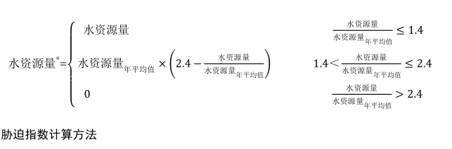
兴县内河流总长度为606.5公里；水域面积3451.55km²；区域面积为3168km²。
根据水资源量计算方法，兴县内水资源量为16005万m³。
水网密度指数：
=(84.3704083981×606.5/3168+591.7908642005×3451.55/3168+86.3869548281×16005/3468)/3=648.66
根据水网密度指数定义可知，当水网密度指数大于100时，则取100。
③单位面积环境风险受体数量
瓦塘镇面积173km²，涉及工业企业8家，单位面积内涉水环境风险企业数量为0.29。
④人均GDP
2023年，全年全县地区生产总值2019700万元，常住人口183484，人均GDP115000元。

表6.1-4 水环境风险受体脆弱性（V）评估表
序号 | 评估指标 | 数据来源 | 水环境风险 |  |  | 瓦塘镇
 |  |  | 指标说明 | 情况 | 分值
1 | 重要水体流通渠  道水质类别 | 水利部门  农业部门  环保部门 | 河道、湖泊水质类别，如Ⅰ类、Ⅱ类、  Ⅲ类、Ⅳ类、Ⅴ类、劣Ⅴ类  （若存在多个水质类别，取高值） | Ⅰ类、Ⅱ类 | 15 | 7
 |  |  |  | Ⅲ类、Ⅳ类 | 7
 |  |  |  | Ⅴ类、劣Ⅴ类 | 0
2 | 水网密度指数 | 环保部门 | 参照《生态环境状况评价技术规范》 | >50 | 15 | 15
 |  |  |  | (25，50] | 7
 |  |  |  | (0，25] | 0
3 | 单位面积环境风险受体数量  （个/平方公里） | 环保部门 | 单位面积中水环境风险受体数量，  单位：个/平方公里 | ≥0.5 | 15 | 5
 |  |  |  | [0.1-0.5) | 10
 |  |  |  | [0.01-0.1) | 5
 |  |  |  | ＜0.01 | 0
4 | 乡镇及以上集中式饮用水水源地数量 | 地方政府  环保部门 | 提供居民生活及公共服务用水的水源地的 个数，包括河流、湖泊水库等，单位：个 | >1 | 15 | 5
 |  |  |  | [5，10] | 10
 |  |  |  | [1，4] | 5
 |  |  |  | 0 | 0
5 | 乡镇及以上集中式饮用水水源地服务人口数量 | 地方政府 | 以乡镇及以上饮用水水源地为取水来源的 人口数量，单位：万人 | >10 | 20 | 0
 |  |  |  | [7，10] | 14
 |  |  |  | [3，7] | 8
 |  |  |  | ＜3 | 0
6 | 人均GDP水平 | 统计部门 | 评估子区域所在地市或区县上一年度  GDP与当地常住人口数量的比值，  单位：万元/人 | ＜3 | 20 | 0
 |  |  |  | [3，5) | 14
 |  |  |  | [5，10) | 8
 |  |  |  | ≥10 | 0
合计 |  |  |  |  |  | 32

（三）环境风险防控与应急能力（M）
①行政区域环境风险防控能力建设
兴县区域内定期对区域内的重点水域和重点排污单位进行检测。其中环境质量检测包括：地表水水质监测、城镇集中饮用水源监测、乡镇集中饮用水源监测。
②污染物拦截能力
区域内蔚汾河、岚漪河等及其支流交汇处均修筑多级拦截坝，拦截上游来水并利用铁丝网、支架、防水布和沙包等简易材料对坝体进行快速加固加高，减缓下游污染物推移速度，减轻截污压力。
③环境应急预案编制情况
兴县人民政府办公室于2021年编制了《兴县突发环境事件应急预案》。成立了应急工作组，建立了预防和预警机制。
兴县区域内已有27家企业进行了突发环境事件应急预案编制和备案工作，企业应急人员的总数量与区域环境风险企业数量的比值大于10人/家，但是人员学历及培训上岗率低于50%。
④企业应急物资储备情况
根据兴县已备案应急预案中得知，企业中已配备有一定量的应急物资，可以应对各企业内发生的一般应急事故，将事故控制在厂区内，涉及水污染事故的企业中部分企业废水总排口设有闸阀，可在发生事故后关闭闸阀，将污染源控制在厂内；未设置闸阀企业配备有消防沙袋及堵塞物资，可在发生事故后对总排口进行封闭处理；其他企业整改事项中已计划对废水总排口控制措施进行整改。
吕梁市生态环境局兴县分局配备有一定量的应急物资，可在企业应急物资不足时，对企业进行支援。
⑤应急监测能力
山西省吕梁生态环境监测中心具有检验检测机构资质认定：监测站现有人员的水平和数量、环境监测仪器设备、应急监测车等环境应急监测综合水平不能满足应急监测需求，当发生事故应急物资不足时调用企业物资。
表6.1-5 水环境风险防控与应急能力指数（M）评估表
序号 | 评估指标 | 数据来源 | 水环境风险 |  |  | 瓦塘镇
 |  |  | 指标说明 | 情况 | 分值
1 | 监测预警能力 | 环保部门 | 评估区域内，通过设置水环境应急监测点 位预测预警突发水环境事件的能力 | 未设置应急监测、环境质量监测点位 | 20 | 10
 |  |  |  | 仅设置环境质量监测点位 | 10
 |  |  |  | 设置应急监测及环境质量监测点位 | 0
2 | 污染物的拦截、稀释和处置能力 | 政府应急部门 | 当突发环境事件发生时，评估区域内通过筑坝、导流等方式对污染物的拦截能力：通过上游调水降低水体中污染物浓度的能力：通过物化处理、吸附等方式对污染物就地处置或异地处置能力 | 拦截、导流、稀释及物理化学处理能力皆不具备 | 20 | 0
 |  |  |  | 具备拦截、导流、稀释及物理化学处理其中任意一种能力 | 10
 |  |  |  | 具备拦截、导流、稀释及物理化学处理其中任意两种能力 | 0
3 | 环境应急预案编制情况 | 政府应急部门 | 评估区域内是否具有专项环境应急预案；政府环境应急预案和部门环境应急预案有无相关内容 | 无专项应急预案，在部门和政府预案中无相关内容 | 15 | 8
 |  |  |  | 无专项应急预案，在部门应急预案或政府应急预案中有相关内容 | 8
 |  |  |  | 有专项应急预案 | 0
4 | 环境应急人员数量 | 环境应急部门 | 评估区域内环境应急人员数量，主要参照全国环保部门环境应急能力建设标准中人员规模、人员学历和培训上岗率要求进行评估。选取与评估子区域所属行政区域级别匹配的标准进行评估 | 不达标 | 15 | 3
 |  |  |  | 三级 | 6
 |  |  |  | 二级 | 3
 |  |  |  | 一级 | 0
5 | 应急物资储备情况 | 环境应急部门 | 评估区域内突发水环境事件应急物资实物储备、协议储备、生产能力储备情况及其他区域内应急物资储备信息，是否满足事件应急需求 | 本地物资不能满足事件应急需求，无其他区域物资储备信息 | 15 | 0
 |  |  |  | 本地物资不能满足事件应急需求，但有其他区域物资储备信息，可以进行调用 | 7
 |  |  |  | 本地物资基本满足事件应急需求，不需要从其他区域调用 | 0
6 | 环境应急监测能力 | 环境监测部门 | 评估区域内环境应急监测能力情况，根据全国环境监测站建设标准中关于机构、人员能力和应急环境监测仪器配置要求进行评估 | 不达标 | 15 | 3
 |  |  |  | 三级 | 6
 |  |  |  | 二级 | 3
 |  |  |  | 一级 | 0
合计 |  |  |  |  |  | 24
（四）水环境风险指数（R）
通过上述分析，由公式计算可知
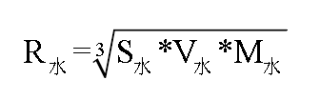
瓦塘镇水环境风险指数值R水为17.50，为低级。
表6.1-6 环境风险等级划分原则
环境风险指数（R水、R气、R综合） | 环境风险等级
≥50 | 高（H）
[40，50) | 较高（RH）
[30，40) | 中（M）
＜30 | 低（L）

6.1.2大气环境风险指数计算与等级划分
（一）环境风险源强度指数（S）
①单位面积环境风险企业数量
本次选取企业分布相对集中的区域进行分析，为瓦塘镇，瓦塘镇面积173km²，涉及工业企业8家，单位面积内涉大气环境风险企业数量为0.29。
②单位面积环境风险物质存量与临界量的比值
根据表6-1统计，全县区域内储存的环境风险物质种类较多。塘镇面积173km²，评估区域内各涉气环境风险企业中环境风险物质与临界量的比值加和后与评估区域的比值359.14。
③较大以上环境风险企业所占百分比
兴县涉及环境风险的企业共计27家，27家企业均已完成了突发环境事件风险评估和应急预案的编制以及备案，有25家企业的环境风险为一般环境风险（其中有7家为加油站），环境风险较小，有2家企业为较大环境风险（其中有1家为尾矿库）。其中瓦塘镇涉及工业企业8家，涉水环境风险在较大的有1家，占环境风险企业数量的百分比为12.5%。
④港口码头数量
兴县区域内无港口及码头，不涉及危险化学品港口码头运输。
⑤突发环境事件发生情况
突发环境事件发生情况主要包括挥发性环境风险物质泄漏导致大气污染等，近五年未发生过大气突发环境事件。
大气环境风险源强度指数的计算采用评分法对其进行量化，评估指标及分值见表6.1-7。

表6.1-7 大气环境风险源强度（S）评估表
序号 | 评估指标 | 数据来源 | 大气环境风险 |  |  | 瓦塘镇
 |  |  | 指标说明 | 情 况 | 分值
1 | 单位面积环境风险企业数量 | 环保部门  企业环境风险评估报告 | 评估区域中涉气环境风险企业数量与评估区域面积的比值，单位：个/平方公里 | ＞0.5 | 10 | 4
 |  |  |  | (0.05-0.5] | 7
 |  |  |  | (0.005-0.05] | 4
 |  |  |  | [0-0.005] | 0
2 | 单位面积环境风险物质存量与临界量的比值 | 环保部门  企业环境风险评估报告 | 评估区域内各个涉气环境风险企业中环境风险物质的数量与临界量的比值加和后除以评估区域面积 | ＞50 | 10 | 5
 |  |  |  | （25，50] | 5
 |  |  |  | ≤25 | 0
3 | 较大以上环境风险企业所占百分比 | 环保部门  企业环境风险评估报告 | 依据企业环境风险等级划分相关文件，等级为较大、重大的涉气环境风险企业数量占评估区域所有环境风险企业数量的百分数 | >50 | 5 | 1
 |  |  |  | （20-50] | 3
 |  |  |  | （10-20] | 1
 |  |  |  | ≤10 | 0
4 | 道路年运输危险化学品数量 | 交通部门 | 评估区域内每年以道路运输方式运输的危险化学品数量（涉气）  单位：万吨 | ＞300 | 30 | 0
 |  |  |  | (30，300] | 18
 |  |  |  | (3，30] | 6
 |  |  |  | ≤3 | 0
5 | 环境风险等级为较大及以上的尾矿库数量 | 环保部门 | / | / | / | /
 |  |  |  | / | /
 |  |  |  | / | /
 |  |  |  | / | /
6 | 近五年突发环境事件发生数量及影响 | 环保部门 | 参照《国家突发环境事件应急预案》  评估区域内近五年突发大气环境事件发生数量及影响 | 突发大气环境事件数 量≥1且较大及以上等级的突发大气环境事件发生数量≥1 | 20 | 0
 |  |  |  | 突发大气环境事件数量≥1，无较大及以上等级的突发大气环境事件 | 10
 |  |  |  | 无突发大气环境事件发生 | 0
合计 |  |  |  |  |  | 10

（二）环境风险受体脆弱性指数（v）
①居民区污染风频
兴县主导风向玫瑰图如下：
根据图示，兴县常年主导风向为西北风，主要居民区为瓦塘镇，处于开发区北区的下风向，处于开发区南区的上风向。
②单位面积环境风险受体数量
本次选取企业分布相对集中的区域进行分析，为瓦塘镇，瓦塘镇面积173km²，涉及工业企业8家，单位面积内涉大气环境风险企业数量为0.29。

表6.1-8 大气环境风险受体脆弱性（V）评估表
序号 | 评估指标 | 数据来源 | 大气环境风险 |  |  | 瓦塘镇
 |  |  | 指标说明 | 情况 | 分值
1 | 居民区污染风频 | 环保部门  规划部门气象部门 | 人口密度超过评估区域平均人口密度的居民区，五公里范围内其上风向为工业区的风频，  若存在多个风频则取高值 | >20% | 40 | 0
 |  |  |  | (13—20%] | 26
 |  |  |  | [5—13%] | 13
 |  |  |  | ＜5% | 0
2 | 单位面积环境风险受体数量  （个/平方公里） | 环保部门 | 单位面积中大气环境风险受体数量，  单位：个/平方公里 | ≥0.5 | 40 | 13
 |  |  |  | [0.1-0.5) | 26
 |  |  |  | [0.01-0.1) | 13
 |  |  |  | ＜0.01 | 0
3 | 人均GDP水平 | 统计部门 | 评估区域所在地市或区县上一年度GDP与当地常住人口数量的比值，单位：万元/人 | ＜3 | 20 | 0
 |  |  |  | [3，5) | 14
 |  |  |  | [5，10) | 8
 |  |  |  | ≥10 | 0
合计 |  |  |  |  |  | 13

（三）环境风险防控与应急能力（M）
具体内容详见6.1.9。
表6.1-9 大气环境风险防控与应急能力（M）指数评估表
序号 | 评估指标 | 数据来源 | 大气环境风险 |  |  | 瓦塘镇
 |  |  | 指标说明 | 情况 | 分值
1 | 监测预警能力 | 环保部门 | 评估区域内，涉及有毒有害气体环境风险企业是否安装有毒有害气体预警装置 | 50%以下的涉及有毒有害气体环境风险企业安装有毒有害气体预警装置 | 20 | 10
 |  |  |  | 50%以上80%以下的涉及有毒有害气体环境风险企业安装有毒有害气体预警装置 | 10
 |  |  |  | 80%以上的涉及有毒有害气体环境风险企业安装有毒有害气体预警装置 | 0
2 | 环境应急预案编制情况 | 政府应急部门 | 评估区域内是否具有专项环境应急预案：政府环境应急预案和部门环境应急预案有无相关内容 | 无专项应急预案，在部门和政府预案中无相关内容 | 20 | 10
 |  |  |  | 无专项应急预案，在部门和政府预案中有相关内容 | 10
 |  |  |  | 有专项应急预案 | 0
3 | 环境应急人员数量 | 环境应急部门 | 评估区域内环境应急人员数量，主要参照全国环保部门环境应急能力建设标准中人员规模、人员学历和培训上岗率要求进行评估。选取与评估子区域所属行政区域级 | 不达标 | 20 | 4
 |  |  |  | 三级 | 8
 |  |  |  | 二级 | 4
 |  |  |  | 一级 | 0
4 | 应急物资储备情况 | 环境应急部门 | 评估区域内突发大气环境事件应急物资实物储备、协议储备、生产能力储备情况，是否满足事件应急需求 | 本地物资不能满足事件应急需求，无其他区域物资储备信息 | 20 | 0
 |  |  |  | 本地物资不能满足事件应急需求，但有其他区域物资储备信息，可以进行调 | 10
 |  |  |  | 本地物资基本满足事件应急需求，不需要从其他区域调用 | 0
5 | 环境应急监测能力 | 环境监测部门 | 评估区域内环境应急监测能力情况，根据全国环境监测站建设标准中关于机构、人员能力和应急环境监测仪器配置要求进行评估 | 不达标 | 20 | 4
 |  |  |  | 三级 | 8
 |  |  |  | 二级 | 4
 |  |  |  | 一级 | 0
合计 |  |  |  |  |  | 28

（四）大气环境风险指数（R)
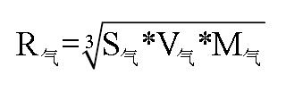
通过上述分析，计算出各镇的大气环境风险源强度指数值、大气环境风险受体脆弱性指数、大气环境风险防控与应急能力指数；
由公式计算可知：
瓦塘镇的大气环境风险指数值R气为15.39，环境风险等级为低级。

6.1.3综合环境风险指数计算与等级划分
（一）环境风险源强度指数(S)
综合环境风险源强度指数的计算采用评分法对其进行量化，评估指标及分值见表6.1-10。
表6.1-10 综合环境风险源强指数（S）评估表
序号 | 评估指标 | 数据来源 | 综合环境风险 |  |  | 瓦塘镇
 |  |  | 指标说明 | 情 况 | 分值
1 | 单位面积环境风险企业数量 | 环保部门，企业环境风险评估报告 | 评估区域中环境风险企业数量与评估区域面积的比值，单位：个/平方公里 | ＞1 | 7 | 3
 |  |  |  | (0.1-1] | 5
 |  |  |  | (0.01-0.1] | 3
 |  |  |  | [0-0.01] | 0
2 | 单位面积环境风险物质存量与临界量的比值 | 环保部门，企业环境风险评估报告 | 评估区域内各个环境风险企业中环境风险物质的数量与临界量的比值加和后除以评估区域面积 | ＞100 | 7 | 3
 |  |  |  | （50，100] | 3
 |  |  |  | ≤50 | 0
3 | 较大以上环境风险企业所占百分比 | 环保部门，企业环境风险评估报告 | 依据企业环境风险等级划分相关文件，等级为较大重大的环境风险企业数量占评估区域所有环境风险企业数量的百分数 | >65 | 6 | 0
 |  |  |  | （30-65] | 4
 |  |  |  | （15-30] | 2
 |  |  |  | ≤15 | 0
4 | 道路年运输危险化学品数量 | 交通部门 | 评估区域内每年以道路运输方式运输的危险化学品数量，单位：万吨 | >300 | 15 | 0
 |  |  |  | （30，300] | 9
 |  |  |  | （3，30] | 3
 |  |  |  | ≤3 | 0
5 | 环境风险等级为较大及以上的尾矿库数量 | 环保部门 | 依据《尾矿库环境风险评估技术导则《试行》等级为较大、重大的尾矿库数量《涉水）单位：座 | >5 | 5 | 1
 |  |  |  | [3，5] | 3
 |  |  |  | [1，2] | 1
 |  |  |  | 无 | 0
6 | 近五年突发环 境事件发生数 量及影响 | 环保部门 | 参照《国家突发环境事件应急预案》，  评估区域内近五年突发环境事件发生数量及影响 | 突发环境事件数量≥2且较大及以上等级的突发环境事件发生数量≥1 | 10 | 0
 |  |  |  | 突发环境事件数量≥1，无较大及以上等级的突发环境事件 | 5
 |  |  |  | 无突发环境事件发生 | 0
7 | 环境投诉数量 | 环保部门 | 评估区域上一年度因环境问题来信、来访、电话及网络投诉总数，单位：件 | >300 | 10 | 0
 |  |  |  | （201，300] | 7
 |  |  |  | （100，200] | 4
 |  |  |  | ＜100 | 0
合计 |  |  |  |  |  | 7
（二）环境风险受体脆弱性指数(v)
具体内容详见6.1.11。
表6.1-11 综合环境风险受体脆弱性（V）评估表
序号 | 评估指标 | 数据来源 | 综合环境风险 |  |  | 瓦塘镇
 |  |  | 指标说明 | 情 况 | 分值
1 | 重要水体流通渠  道水质类别 | 水利部门、  农业部门、  环保部门 | 河道、湖泊水质类别，如Ⅰ类、Ⅱ类、Ⅲ类、Ⅳ类、Ⅴ类、劣Ⅴ类  （若存在多个水质类别，取高值） | Ⅰ类、Ⅱ类 | 10 | 0
 |  |  |  | Ⅲ类、Ⅳ类 | 5
 |  |  |  | Ⅴ类、劣Ⅴ类 | 0
2 | 水网密度指数 | 环保部门 | 参照《生态环境状况评价技术规范》 | >50 | 10 | 10
 |  |  |  | (25，50] | 5
 |  |  |  | (0，25] | 0
3 | 单位面积常住人口数量（人/平方公里） | 统计部门 | 常住人口数量与评估区域总面积的比值，单位：人/平方公里 | >1500 | 10 | 0
 |  |  |  | [1000，1500) | 7
 |  |  |  | [500，1000) | 4
 |  |  |  | ＜500 | 0
4 | 单位面积环境风险受体数量  （个/平方公里） | 环保部门 | 单位面积中环境风险受体数量，  单位：个/平方公里 | ≥0.5 | 20 | 14
 |  |  |  | [0.1-0.5) | 14
 |  |  |  | [0.01-0.1) | 8
 |  |  |  | ＜0.01 | 0
5 | 乡镇及以上集中式饮用水水源地数量 | 地方政府  环保部门 | 提供居民生活及公共服务用水的水源地的个数，包括河流、湖泊水库等，  单位：个 | >1 | 10 | 0
 |  |  |  | [5，10] | 7
 |  |  |  | [1，4] | 4
 |  |  |  | 0 | 0
6 | 乡镇及以上集中式饮用水水源地服务人口数量 | 地方政府 | 以乡镇及以上饮用水水源地为取水来源的人口数量，单位：万人 | >10 | 10 | 0
 |  |  |  | [7，10] | 7
 |  |  |  | [3，7] | 4
 |  |  |  | ＜3 | 0
7 | 人均GDP水平 | 统计部门 | 评估区域所在地市或区县上一年度 GDP与当地常住人口数量的比值，  单位：万元/人 | ＜3 | 20 | 0
 |  |  |  | [3，5) | 14
 |  |  |  | [5，10) | 8
 |  |  |  | ≥10 | 0
合计 |  |  |  |  |  | 24

（三）环境风险防控与应急能力指数(M）
综合环境风险防控与应急能力指数的计算采用评分法对其进行量化，评估指标及分值见下表。
表6.1-12 综合环境风险防控与应急能力指数（M）评估表
序号 | 评估指标 | 数据来源 | 综合环境风险 |  |  | 瓦塘镇
 |  |  | 指标说明 | 情 况 | 分值
1 | 监测预警能力 | 环保部门 | 评估区域内，通过设置水环境应急监测点位预测预警突发水环境事件的能力以及涉及有毒有害气体环境风险企业安装有毒有害气体预警装置 | 未设置水环境应急监测点位，50%以下的涉及有毒有害气体环境风险企业安装有毒有害气体预警装置 | 20 | 10
 |  |  |  | 设置水环境应急监测点位，50%以上、80%以下的涉及有毒有害气体环境风险企业安装有毒有害气体预警装置 | 10
 |  |  |  | 设置水环境应急监测点位，80%以上的涉及有毒有害气体环境风险企业安装有毒有害气体预警装置 | 0
2 | 污染物的拦截、释和处置  能力 | 政府应急部门 | 当突发环境事件发生时，评估区域内通过筑坝、导流等方式对污染物的拦截能力：通过上游调水降低水体中污染物浓度的能力：通过物化处理、吸附等方式对污染物就地处置或异地处置能力 | 拦截、导流、稀释及物理化学处理能力皆不具备 | 20 | 0
 |  |  |  | 具备拦截、导流、稀释及物理化学处理其中任意一种能力 | 10
 |  |  |  | 具备拦截、导流、稀释及物理化学处理其中任意两种能力 | 0
3 | 环境应急预案编制情况 | 政府应急部门 | 评估区域内是否具有完整预案体系：包括政府环境应急预案和部门环境应急预案等 | 无任何应急预案 | 10 | 5
 |  |  |  | 无政府应急预案，有部门应急预案或有政府应急预案，无部门应急预案 | 5
 |  |  |  | 既有政府应急预案，又有部门应急预案 | 0
4 | 环境应急决策支持 | 环境应急部门 | 是否成立环境应急专门机构或部门(环境应急中心或具有相关职能的部门)；是否建立突发环境事件应急专家组 | 未成立环境应急专门机构或部门，未建立突发环境事件应急专家组 | 15 | 0
 |  |  |  | 已成立环境应急专门机构或部门，未建立突发环境事件应急专家组 | 7
 |  |  |  | 己成立环境应急专门机构或部门，己建立突发环境事件应急专家组 | 0
5 | 应急物资储备情况 | 环境应急部门 | 评估区域内突发环境事件应急物资实物储备、协议储备、生产能力储备情况，是否满足事件应急需求 | 本地物资不能满足事件应急需求，无其他区域物资储备信息 | 15 | 0
 |  |  |  | 本地物资不能满足事件应急需求，但有其他区域物资储备信息，可以进行调 | 7
 |  |  |  | 本地物资基本满足事件应急需求，不需要从其他区域调用 | 0
6 | 环境应急人员数量 | 环境应急部门 | 评估区域内环境应急人员数量，主要参照全国环保部门环境应急能力建设标准中人员规模、人员学历和培训上岗率要求进行评估。选取与评估子区域所属行政区域级别匹配的标准进行评估 | 不达标 | 10 | 2
 |  |  |  | 三级 | 4
 |  |  |  | 二级 | 2
 |  |  |  | 一级 | 0
7 | 环境应急监测能力 | 环境监测部门 | 评估区域内环境应急监测能力情况，根据全国环境监测站建设标准中关于机构、人员能力和应急环境监测仪器配置要求进行评估 | 不达标 | 10 | 2
 |  |  |  | 三级 | 5
 |  |  |  | 二级 | 2
 |  |  |  | 一级 | 0
合计 |  |  |  |  |  | 19
（四）综合环境风险指数（R综合）
通过上述分析，由计算可知：
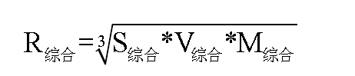
瓦塘镇的综合环境风险指数值R综合为14.72，属于低级。

6.2环境风险指数的计算及结果表征
根据水环境风险指数、大气环境风险指数、综合环境风险指数值的大小，可得到瓦塘镇的评估结果，见下表。从结果可以看出，三项指标均为低级。
表6.2-1 环境风险指数表征表
所在乡镇 | 水环境风险 | 大气环境风险 | 综合环境风险
瓦塘镇 | R_{水}17.50-L-S7V32M24 | R_{气}15.39-L-S10V13M28 | R_{综合}16.21-L-S7V24M19

7典型突发环境事件情景分析

7.1突发环境事件情景设定

7.1.1收集国内外突发大气环境事件资料
通过查阅资料和数据，近期国内外工业企业发生的典型事故如下。
表7.1-1 国内外典型事故统计
序号 | 事故类型 | 案例 | 时间 | 事件原因及影响后果
1 | 油类泄浦、火灾、爆炸事故 | 案例1 | 2006年11月15日 | 泸州电厂发生油类泄漏事件，此次泄漏从2006年11月15日上午10时供油泵运行时开始至下午6时切断，历时8小时，核定泄漏油量为16.9吨。部分油流入长江造成泸州市区自来水厂停止取水，并对兴县市部分地区造成影响。
 |  | 案例2 | 2002年8月 | 某机场煤油罐入孔口焊接遮雨盖支架，罐内煤油溢出着火，损失煤油241t，违章操作。结果导致死亡4人，受伤2人
 |  | 案例3 | 2000年7月2日 | 山东青州市潍坊弘润石油化工助剂总厂，因未堵盲板，违章动火焊接，造成2个500立方米油罐爆炸起火，10人死亡，部分操作室及管排、管架烧毁，直接经济损失200余万元
2 | 天然气泄漏事故 | 案例1 | 2021年6月13日 | 十堰市张湾区艳湖社区集贸市场发生燃气爆炸事故，造成26人死亡、138人受伤。事故直接原因是天然气中压钢管严重锈蚀破裂，泄漏的天然气在建筑物下方河道内密闭空间聚集，遇餐饮商户排油烟管道火星发生爆炸。
 |  | 案例2 | 2017年7月2日 | 三亚市海虹路路边由于施工队施工不慎将燃气管道顶裂，导致海虹路路边天然气管道泄漏，天然气喷射高度为3到4米。消防人员在现场进行警戒，疏散周边群众，用水炮对泄漏在空气中的天然气进行稀释，燃气公司工作人员经过一刻钟的抢修，将泄漏的天然气管道完全关闭。
 |  | 案例3 | 2017年7月5日 | 中石油天然气输气管道晴隆沙子段，因近期持续强降雨引发边坡下陷侧滑，挤断输气管道，引发泄漏燃爆。初步查明造成8人死亡，35人受伤。
 |  | 案例4 | 2007年7月30日 | 2007年7月30日12时48分，开封市学院门街24号楼4楼一居民家中天然气管道破裂，造成大量天然气泄漏，对周围180多户400多名居民的生命财产造成极大威胁，开封市公安、交巡警、消防、防暴、供电、燃气、网通、移动等部门各司其职，迅速行动，于40分钟后成功排除险情，避免了一起恶性事故的发生，使人民的生命财产安全得到了有效保护。
11 | 油品泄漏 | 案例1 | 2000年7月2日 | 山东青州市潍坊弘润石油化工助剂总厂，因未堵盲板，违章动火焊接，造成2个500立方米油罐爆炸起火，引发原因：在焊接同204#罐底部Dg80闸板阀对接的管道时发生事故。而204#罐盛过柴油，但已长时间没用了，只偶尔当做生产中吹扫管道时的储气罐用。但在阀门以下，有24厘米深，约15平方米放不出来的柴油，而阀门以上无油，从而成为罐内柴油轻质馏分挥发的空间，挥发后的柴油轻组分与罐内的空气混合，形成爆炸性混合气体。经察看，204#柴油罐底部Dg80闸板阀阀瓣靠近罐体一侧，有明显的暗红色铁锈，仅在底部有一弦高10厘米左右的弯月形面，呈现高温后的蓝灰色，而阀瓣面向焊接的一侧，明显活动但留有间隙。因此，调查组认为，7月2日16时45分，维修班在电焊焊接时，204#罐内的爆炸性混合气体泄漏人正在焊接的管道内，电焊明火引起了管内气体的爆炸，从而通过Dg80闸板阀阀瓣底部的缝隙，引起了204#罐内混合气体的爆炸。造成10人死亡，部分操作室及管排、管架烧毁，直接经济损失200余万元。
12 | 废水污染事故 | 案例1 | 2016年1月 | 福建省三联化工股份有限公司因抽水泵漏水,生产废水泄漏外排，生产废水属强酸，其中总铅、镉、砷等重金属浓度严重超标，最终流到沙溪河，进入闽江上游。造成严重的水体污染。
 |  | 案例2 | 2014年8月 | (北京)通州区富豪工业园去内的富豪电镀厂排放的污水造成排水沟内土壤铬元素严重超标，污染附近农田土壤，进而导致所产农作物致癌。导致这种结果的原因是该厂建有废水处理设备并未正常运转。
 |  | 案例3 | 2008年3月3日 | 北京市排水集团高碑店污水处理厂机械故障，初沉池排泥泵站喷泥事故，造成4人死亡，7人中毒。
 |  | 案例4 | 2006年1月 | 石家庄维生药业进行维生素C技术改造的同时，污水处理设施也同时建设，但项目自试运行以来，污水处理设施一直在调试，排放的污水也未能达标。2006年4月，维生药业因出水COD685mg/L，严重超标而被河北省环境保护局通报”，而石家庄高新技术产业开发区污水处理厂对维生药业跟踪检测结果显示，其COD平均值为3300mg/L,最高可达11000mg/L，远高于污水处理厂的接管标准，因此污水处理厂一直处理超负荷运行状态，并出现污水超标排放问题，致汪洋沟河道遭受污水侵害，并威胁附近居民健康。
13 | 重金属泄漏事件（尾矿库） | 案例1 | 2015年11月23日 | 甘肃省陇南市西和县甘肃陇星锑业有限责任公司选矿厂尾矿库溢流井水面下约6米处的拱圈盖板破裂，导致溢流井周围尾矿浆流入太石河，对太石河及下游西汉水造成水体污染，并对西汉水水系的自然生态环境、周边人民群众的生命健康与财产安全及社会公共利益造成严重损害。2015年11月24日，对甘肃省相关流域重金属指标监测结果显示，部分断面铅、砷、锑出现超标，11月25日以后，除锑以外的其他6项重金属浓度都连续达标。此次事件有2.5万立方米的尾矿及尾矿水泄漏，直接经济损失为6120.79万元，造成了甘肃省西和县至四川省广元市境内346公里河道锑浓度超标。本次事件共造成了甘肃、陕西、四川三省10.8万人供水受到影响，造成甘肃部分区域乡镇地下水井锑浓度超标。甘肃省西和县太石河沿岸约257亩农田因被污染水直接淹没受到一定程度污染，0-40cm农田土壤超标率为20%。  事故原因分析：  ①尾矿库泄漏原因是陇星锑业尾矿库2#排水井井座上第1层井圈、水面下约6米处、东北偏北方向的井架两根立柱间8块拱板破损脱落，形成了高约2.2米、宽约2.4米、面积约5.28平方米的缺口，造成排水井周边、缺口以上约2.5万立方米尾矿及尾矿水从缺口处泄漏。  ②排水井拱板破损脱落形成缺口的原因有两个：第一个原因是排水井拱板没有按照设计要求进行安装施工，没有形成环形受压状态，在尾矿压力作用下拱板发生强度破坏，断裂脱落。设计文件要求安装时井架和拱板之间的空隙用50#水泥砂浆浇筑形成井壁，但现场检查发现拱板和立柱之间采用铁丝连接，较大的缝隙用石块局部填塞，空隙没有用水泥坐浆。还有一个原因是排水井拱板质量远远没有达到设计要求。设计要求排水井拱板内配6根Φ16的纵筋、Φ8的箍筋。但实地检测发现，事故时安装的拱板只配了4根Φ8的纵筋、Φ6的箍筋，而且部分钢筋外漏、腐蚀严重，钢筋的数量、直径以及混凝土的强度都不满足设计要求。

上述事故案例表明，事故根本原因主要集中在以下几点：
（1）管理不严格，危险化学品储存设施日常维护不到位，未能及时发现老化、破碎设备部件；
（2）运输过程管理不完善，运输驾驶人员预防风险事故意识不强烈；
（3）发生事故的原因绝大数是由于施工和操作不按规程造成的，同时若发生泄漏事故后不能妥善处理，将导致其他次生事件；
（4）应急措施不完备；
（5）应急制度不健全，应急预案执行不到位。

7.1.2群发或链发的突发环境事件情景
案例一：
2005年11月13日13时30分，中国石油天然气股份有限公司吉林石化分公司双苯厂苯胺二车间硝苯精制T-102发生爆炸，随后又引发苯胺装置区连续发生15次爆炸，共导致苯胺二车间、北侧105m的55#储罐区、东侧800m处的乙烯裂解炉、东侧100m吉林农药厂、西侧40m处输料管线5个火场；在55#储罐区下风向由于辐射热又先后引发5个火场，火灾除导致8人死亡，60人受伤，近7千万元损失外，爆炸后流入松花江的苯类物质导致松花江水体严重污染。
爆炸发生后，被爆炸破坏的生产装置和储罐中的物料流入雨水排污管道，2005年11月14日10时，吉化公司10#线(雨污排水线)入江口水样苯、苯胺、硝基苯、二甲醇等主要污染物指标均超过国家规定标准，下游10km九站断面5项指标全部检出。
案例二：

2019年1月31日20时，一无名小船在长江岳化锚地（长江中游航道里程221公里）失火后引燃附近锚泊的危化品运输船“湘发号”（船长72米，总吨1256，原装甲苯1490吨，已卸空）。通过巡查和应急监测，截止2月3日中午长江荆州洪湖至武汉段水质均正常，该事件被认定为一般环境事件（Ⅳ级）。
案例三：
2019年3月12日13时45分，一辆辽GF7181/辽GQ185挂重型罐式半挂车柴油运输车在武麻高速三里桥段侧翻掉进水渠，罐体坠入路桥下四排渠中，罐内32吨柴油部分泄漏。经现场查看和应急监测，判定对四排渠下游水质没有明显影响，此事件为一般环境事件（Ⅳ级）。
案例四：
2017年1月18日9时23分，一辆装载约29吨粗苯的槽罐车，在驶经汾河大桥时与大客车相撞后跌落到汾河中，罐车粗苯发生泄漏。经过一系列应急处置措施，成功避免了一起跨省界重大水突发环境事件的发生。运城市政府于2017年1月22日18时宣布解除应急响应。

7.1.3兴县历史突发环境事件情况
我县历史上未发生过突发环境污染事件。

7.1.4复合突发环境事件情景
案例一：
1991年3月6日14时50分，安徽省全椒县磷肥厂新建4号500吨硫酸罐发生爆炸事故，导致罐顶盖飞出，砸死3人。次日下午，该厂3名机械维修工人，利用乙炔割炬在硫酸罐底部开孔防水，准备接出第二根硫酸管道，焊割工刚把割炬点着火的瞬间，硫酸罐突然发生爆炸，发出一声巨响，越2吨重的罐顶盖飞出70.4米，磷肥车间3名装运工听到巨响从房内冲出房外场地时，被炸飞的硫酸顶盖从空中落下，当场砸死2人，另1人身负重伤，在送往医院抢救途中死亡。此次事故直接经济损失10万元，30米范围内厂房、电器线路被炸毁，全场被迫停产整顿。
案例二：
2005年11月13日13时30分许，中国石油吉林石化分公司双苯厂发生爆炸事故。
该事故造成8人死亡、60人受伤（其中1人重伤），并引发了松花江重大水污染事件，直接经济损失为6908万元。事故的直接原因是：苯胺二车间硝基苯精制岗位操作人员违反操作规程，在停止粗硝基苯进料后，未关闭预热器蒸汽阀门，导致预热器内物料气化。恢复硝基苯精制单元生产时，再次违反操作规程，先打开了预热器蒸汽阀门加热，后启动粗硝基苯进料泵进料，引起进入预热器的物料突沸，产生剧烈振动，使预热器及管线的法兰失效，空气吸入系统，因摩擦静电，导致精馏塔发生爆炸，并引发其它装置、设施连续爆炸。

7.2兴县典型突发环境事件情景
兴县企业可能发生各类型的突发环境事件。结合前述的国内外同类型企业已发生的突发环境事件情景，根据前节兴县内企业涉及的环境风险单元，参照《化工区突发环境事件风险评估推荐方法（征求意见稿)》中对兴县典型突发环境事件情景进行筛选，筛选后兴县内典型的可能发生的突发环境事件如下。
1、道路运输过程中，车辆发生事故，危化品或危废泄漏；
2、企业治理设备不正常运行，污水、废气超标排放；
3、企业发生火灾或爆炸事故，产生有毒有害气体扩散。

8环境风险防控与应急措施差距分析

8.1环境风险受体管理差距分析

8.1.1饮用水源保护区
随着近年来，兴县河流治理工作的开展，县城污水处理厂的建设以及饮用水源保护区管理力度的不断加强，全县水环境质量得到大幅提高，水生态环境得到较大改善，但局部饮用水源保护区仍存在一定的水污染问题，主要体现在以下几个方面：
（1）部分饮用水源保护区水质受季节性影响较大，枯水季节水体质量下降，丰水期水体质量好转。
（2）近年来城镇化进程加快、工业快速发展，城镇人口和工业规模急剧增加，部分乡镇污水处理及相应配套设施建设滞后，造成部分生活、工业污水未经处理直排入河道中，对饮用水源造成一定影响。
（3）随着国家加大对基础设施的投入，各项建设工程全面展开，水土保持措施出现滞后、不到位现象，工程弃渣、污染物直接排入河道中，影响水源地水质。
（4）农村经济发展迅速，农业面源污染量大且面广，成为了河流的重要污染来源，对水源地造成影响。

8.1.2大气环境风险受体
兴县内科研、学校、医院、居民区等重要环境风险受体与环境风险源的各类防护距离基本符合环境影响评价文件及批复要求。各部门应对临近环境风险源的环境风险受体进行安全教育，应急逃生等相关知识的普及，方便事故发生时采取正确的措施保护生命财产安全。
可要求企业完善以下环境风险防范措施：
①按求设置可燃、有毒气体监测和报警系统；
②设置火灾自动报警系统；
③对储罐区设置罐体液位、压力和温度在线监控系统；
④设置静电消除设施；

8.1.3生态红线
全区划定永久基本农田保护红线323.87平方公里，划定生态保护红线1115.57平方公里，划定城镇开发边界20.57平方公里。
区域内的各企业距离保护区较远。

8.2环境风险源管理差距分析
兴县内企业较多，危险源较多，发生环境事故的可能性是存在的，事故出现几率大的主要是危险化学品泄漏，主要是储罐和管道以及日常操作，但其污染影响的范围和程度较大，因此泄漏事故重点放在储罐和管道上，加强日常操作培训。
兴县已有企业自投产后，各企业在生产装置区等存在有毒有害气体泄漏处设置了有毒有害气体自动报警仪器、可燃气体探测报警仪等，对废气污染源进行在线监控和预警；储罐周围设置围堰，收集事故泄漏废液；消防废水等能够进入事故污水拦截工程，保证兴县河流的水环境安全。报警器的设置，确保突发事故下，厂区工作人员能够按正确路线及时疏散和撤离。

8.3区域环境风险管理及应急能力差距分析

8.3.1环境风险源布局与管理
在兴县内，瓦塘镇环境风险企业分布比较集中，根据兴县企业所编制的风险评估报告可知，兴县内学校、医院、居民区等重要环境风险受体与环境风险源的各类防护距离基本符合环境影响评价文件及批复要求。

8.3.2区域环境风险管理与应急能力
根据调查情况并结合企业提供的技术资料，从案例管理、专家管理、信息报告、应急调查、管理培训、应急演练、应急物资调用、应急库房以及应急物资、设备联动等方面对兴县现有应急能力进行评估，见表8.3-1。
表8.3-1 兴县现有应急能力评估表
类别  项目 | 评估依据 | 内容 | 结论
案例管理 | 《兴县突发环境事件案例管理制度》 | 由兴县环境应急管理局牵头突发环境事件案例管理工作，各乡镇环保部门开展工作，向肇事企业、个人或有关单位收集相关资料，并将掌握的资料及时移交给区应急中心。 | 符合
专家管理 | 《兴县环境应急专家管理办法》 | 兴县环境应急专家认真履行工作职责，按照此办法进行各类环境应急咨询工作，为全县环境应急管理工作提供切实可行的决策建议专业咨询、理论指导和技术支持。 | 符合
信息报告 | 《兴县突发环境事件信息报告办法》 | 兴县发生突发环境事件的，各乡镇环保部门在发现和得知环境事件信息后，立即赶赴现场进行核实。同时报市县生态环境局，积极配合县生态环境局开展现场调查工作。 | 符合
应急调查 | 《兴县突发环境事件应急调查制度》 | 兴县各应急人员严格遵守“五个第一。即：第一时间准确判断。第一时间赶赴现场、第一时间开展监测，第一时间组织开展调查、第一时间向社会发布信息。 | 符合
管理培训 | 《兴县环境应急管理办法》 | 为遵守“属地为主，分级负责、以人为本，分类培训”的原则，兴县环境应急管理人员均应接受岗位培训。 | 符合
应急演练 | 《兴县突发环境事件应急演练管理办法》 | 兴县各乡镇（街道)人民政府、企事业单位、社会人员每年至少组织一次预案培训工作，县环境应急中心应每年至少组织一次综合性环境应急演练和饮用水源环境安全应急演练。 | 符合
应急物资调用 | 《兴县环境应急中心应急物资调用制度》 | 兴县环境应急中心依托自身力量建设环境应急物资储备库房，并负责物资储备库房的日常管理。 | 符合
应急物资、设备联动 | 《关于建立环境应急物资、设备联动保障机制》 | 兴县与各乡镇建立了环境风险防范应急联动机制，并且在兴县生态环境部门与安全生产监督管理部门、公安消防大队等建立了应急联动工作机制，同时对亳清河流域水、大气实施联防联控。 | 符合
应急库房 | 《兴县环境应急库房管理制度》 | 库房管理员要有责任感，安全意识。库房内设置防潮、通风、防盗、防鼠、防虫等安全设施。 | 符合
根据上表和文中对兴县应急能力的评估可知，该区域在环境应急物资、设备联动等方面相对比较完善，建议兴县加强日常管理，强化应急调查，以进一步提升企业突发环境事件应急能力。

9整改措施及计划

9.1整改措施
（1）应强化兴县环境风险系统信息收集，建立环境风险系统信息档案，了解和掌握区域内环境风险源、初级控制机制、次级控制机制及风险受体的分布及状况。
（2）逐步建设兴县风险监控及预警平台，实现对兴县企业环境风险监督和管理的信息化、标准化管理。
（3）对企业危险源进行实时监控，一旦危险源出现跑、冒、滴、漏等异常，及时通知企业采取相应措施，进行整改，杜绝演变成泄漏事故、火灾爆炸事故，酿成重大后果。
（4）兴县根据应急预案要求，加强对职工开展环境风险和环境应急管理宣传、培训，定期组织应急演练。
（5）在兴县设置危险化学品运输专用路线，尽量避免穿越居住区，必须从居住区穿行的，应尽量减少穿行的线路长度和频次，并安装视频进行实时监控，监控兴县危化品运输路线危化品车辆有无超速、抛洒情况及非法运输情况，在环境风险事故发生时指挥人员疏散、进行道路封闭和整合救援资源等。
（6）在兴县危险化学品专用路线确定前，在河段设置拦截沙袋；在兴县危险化学品专用路线确定后，在路段设置导流槽、应急事故池等风险防范措施。
（7）提高兴县环境风险企业应急预案与风险评估的备案率，并且建议更新突发环境事件风险评估及应急预案平台上现有已超过三年期限的企业应急预案与风险评估。

9.2整改计划
考虑兴县开发具有一定的时序，同时兴县对于基础设施建设资金投入有限，本方案建议对于兴县内环境风险防范体系的建设可结合实际分期实施，确保在资金有限的情况下切实尽快满足相关环保管理要求，达到实际效果。具体分期实施计划详见下表。
表9.2-1 兴县环境风险防范基础设施分期计划表
序号 | 建设内容 | 实施年限
1 | 收集相应的环境风险系统信息，并建立环境风险系统信息档案 | 2024
2 | 设置危险化学品运输专用通道 | 2025
3 | 设置拦截沙袋、导流槽、应急事故池 | 2024-2025
4 | 更新兴县突发环境事件风险评估与应急预案平台上企业风险评估与应急预案 | 2024-2025

10结论

10.1综合评估报告结论
兴县风险源包括固定风险源和移动风险源。企业生产过程中涉及的危险化学品主要为天然气、盐酸、硫酸、硝酸、汽油、柴油、氢氧化钠等。
在兴县，有16处饮用水源地保护区，各饮用水源地保护区内未涉及环境风险企业，在整个保护区范围内，未设置排污口。兴县内科研、学校、医院、居民区等重要环境风险受体与环境风险源的各类防护距离基本符合环境影响评价文件及批复要求。
兴县有27家企业已经编制风险评估报告，并确定环境风险等级，各企业均储备有必要的环境应急装备和物资。在环境污染事件的发生时，保证兴县各水源地环境安全的同时，实现规划区社会经济和环境保护的和谐发展。
兴县成立了突发环境事件应急救援队伍，应急救援体系以兴县突发环境事件应急指挥中心为核心，依托兴县各部门和工业园区企业的各类应急救援队伍，形成地方政府（上级）和企业（或事业）单位（下级）应急指挥中心的三级联动应急救援机制。兴县应急组织机构由指挥机构和工作机构组成，满足本区域环境应急管理需要。
兴县环境风险在可防、可控、可接受范围内，对于还需进一步完善的风险防范措施拟定了整改计划。

10.2建议
（1）建议各企业应急物资应当建立管理制度，包括出物资检查制度、更新记录、保养管理制度等。
（2）建议完善兴县环境应急数据库，包括兴县重点风险源企业、移动风险源等动态管理信息，需做到熟知兴县内危险化学品和环境风险物质的种类、数量、存放点以及相应的应急处置方法。
（3）严格控制各污染物达标排放，保持环保设施良好运行，并培训职工环保意识，落实环境管理规章制度，认真执行环境监测计划，尽量避免事故排污事件的发生，并将污染影响减至最小。
（4）建议不引入重大风险企业，新入驻企业根据环境风险分区进行合理布局。
（5）建议兴县多加强与当地居民之间的互访，及时了解居民意见和要求，让公众监督兴县的环保治理工作。
（6）建议兴县按照本报告的整改措施及计划落实相关工作。
（7）由环保部门牵头，完善区域环境应急预案，及时对区域内重大风险源进行应急预案的更新。
《兴县突发环境事件风险评估》修改说明
序号 | 审查意见 | 修改说明
1 | 按照《山西省突发环境事件应急预案》《吕梁市突发环境事件应急预案》的设置原则与内容，进一步完善《预案》相关内容。细化《预案》编制过程中意见征询情况，明确意见采纳及修改情况 | 已按照《山西省突发环境事件应急预案》《吕梁市突发环境事件应急预案》的设置原则与内容，进一步完善了《预案》相关内容，详见应急预案P1-P17。细化了《预案》编制过程中意见征询情况，明确了意见采纳及修改情况，详见编制说明P1-P2
2 | 核实兴县突发环境事件应急指挥部各成员单位组成，结合各单位职能，完善其在应急组织机构内的职责、分工。完善监测预警、信息报送，应急响应、处置及保障等应急工作流程相关内容，规范应急通讯联络方式 | 核实了兴县突发环境事件应急指挥部各成员单位组成，结合各单位职能，完善了其在应急组织机构内的职责、分工，详见应急预案附件3。完善了监测预警、信息报送，应急响应、处置及保障等应急工作流程相关内容，规范了应急通讯联络方式，详见应急预案P6-P8
3 | 完善全县行政区域内环境风险源及环境受体分布情况调查，核实环境风险指数计算；细化突发环境事件情景分析 | 完善了全县行政区域内环境风险源及环境受体分布情况调查，核实了环境风险指数计算；细化了突发环境事件情景分析，详见风险评估P64-P65、P67-P91、P92-P97
4 | 核实环境应急能力和应急资源现状，细化存在的差距分析，进一步完善改进措施 | 核实了环境应急能力和应急资源现状，细化存在的差距分析，进一步完善了改进措施，详见风险评估P98-P100

